**Практическая работа № 1.**

**Законы и нормативные документы Республики Узбекистан об использовании электрической энергии.**

**Концепция развития энергетической отрасли Республики Узбекистан.**

Цель работы

Исследование и классификация сетей электросвязи с учетом их разнообразия и архитектурных особенностей, а также анализ принципов построения энергетических сетей, с учетом выявления оптимальных подходов к организации, управлению и обеспечению эффективности, разработка рекомендации для их дальнейшего совершенствования.

Теоретические сведения

**Перспективы развития энергетической отрасли Республики Узбекистан.**

За последние 40 лет значительно повысился спрос на энергию. В этот период добыча органического топлива превысило объемы его добычи за всю историю человечества. В настоящее время использование природного топлива в мире в эквиваленте составляет 12 млрд.тонн нефти или примерно 2 тонны на человека.

Основными источниками энергии все еще являются газ, уголь, уран. Если их использование будет продолжаться в таких же темпах, запасов нефти хватит на 45-50 лет, природного газа на 70-75 лет, каменного угля на 165-170 лет, бурого угля на 450-500 лет.

Альтернативой использованию ограниченных углеводородных энергетических ресурсов становится возобновляемая энергетика.  Широкое внедрение экологически чистых возобновляемых источников энергии (ВИЭ) в энергетический баланс требуется и с точки зрения уменьшения техногенного воздействия на окружающую среду. Кроме того, ВИЭ является важным фактором решения социальных проблем, в том числе обеспечения занятости населения на местах.

В связи с этим, большинство стран мира поставили перед собой цели увеличения объемов использования и внедрения альтернативных возобновляемых источников энергии из энергопотока природной среды. К ним относятся солнечная, ветровая, гидро, геотермальная энергия, а также биогаз, получаемый из промышленных, сельскохозяйственных и бытовых отходов.

В итоговом документе Всемирного Саммита Рио+20, проходившего в Бразилии в июне 2015 года закреплена концепция "зеленой экономики" как инструмента устойчивого развития. Одним же из важных секторов “зеленой экономики”, имеющий высокий потенциал “озеленения”, является возобновляемая энергетика. Это связано с тем, что энергетические услуги оказывают воздействие на производительность труда, здравоохранение, образование, изменение климата, безопасность продовольствия и водных ресурсов, а также услуги связи.

Отсутствие доступа к экологически чистым, недорогим и надежным источникам энергии сдерживает развитие человеческого потенциала, социальное и экономическое развитие и является основным препятствием на пути достижения целей в области развития, сформулированных в Декларации тысячелетия.

Узбекистан в числе тех государств, которые достигли энергетической независимости. В стране источниками выработки электроэнергии являются природный газ и нефтепродукты. Учитывая важное значение ВИЭ в экономии углеводородных ресурсов, обеспечении энергетической безопасности страны, а также в обеспечении электроэнергией, теплоснабжением и питьевой водой населения, проживающего в отдаленных от центрального энергоснабжения населенных пунктах, горных и степных районах, а также сезонных рабочих и членов экспедиций в республике все большее внимание придаётся развитию этого направления.

Климатические и географические условия Узбекистана делают весьма перспективным будущее использования ВИЭ. Особенно это касается солнечной энергии. Потенциал солнечной энергии Узбекистана оценивается в 50 973 млн. тонн нефтяного эквивалента (т.н.э.), что составляет 99,7% всех исследованных до настоящего времени ВИЭ в республике.

В Узбекистане солнечное время в году достигает на севере 2000 часов, на юге – более 3000. В течение суток солнечное излучение колеблется в пределах 7-10 часов, на севере годовое солнечное излучение составляет 4800 МДж /м2, на юге - 6500 МДж /м2.

Одним из используемых в мире ВИЭ является энергия ветра. Потенциал энергии ветра в Узбекистане оценивается в 2,2 млн. т.н.э. В соответствии географическим расположением Узбекистана, ветряные потоки имеют сезонный характер. На равнинах среднегодовая скорость ветра равна 2,0-5,0 м/сек

Многолетние исследования позволили выявить на территории Узбекистана 8 бассейнов гидротермальных ресурсов. Валовый потенциал геотермальных ресурсов оценивается в 244,2 тыс. тонн условного топлива, а технический - пока не определен.

Самый большой потенциал геотермальных вод приходится на Ферганскую долину (в Наманганская области - 42,6 тыс.тонн условного топлива) и на Бухарскую область - 81,2 тыс.тонн условного топлива.

Большинству государств, выделяющих возобновляемую энергию, на начальном этапе приходится сталкиваться с серьезными проблемами. В развивающихся странах основными преградами для развития ВИЭ являются:

большие первоначальные капитальные вложения;

низкий уровень технической осведомленности;

отсутствие механизмов распространения информации;

отсутствие технической экспертизы;

ограниченное количество поставщиков технологий возобновляемой энергии и др.

Касательно климатических и природных условий Узбекистана: они имеют большие возможности для использования ВИЭ - в республике более 300 солнечных дней в году, наличие горных рек, которые с малыми затратами можно использовать для генерации энергии.

**Потенциал возобновляемых источников энергии**

**в Узбекистане.**

Потенциал возобновляемых источников энергии в Узбекистане (млн. т н.э.) Таблица 1.1.

|  |  |  |  |
| --- | --- | --- | --- |
| Виды ВИЭ | Валовой | Технический | Освоенный |
| Гидроэнергия, всего | 9,2 | 2,32 | 0,72 |
| В т.ч. крупных рек | 8,0 | 1,81 | 0,56 |
| Малых рек, водохранилищ и каналов | 1,2 | 0,51 | 0,16 |
| Солнечная энергия | 50973 | 176,8 |  |
| Ветровая энергия | 2,2 | 0,4 |  |
| Биомасса |  | 0,5 |  |
| Геотермальные воды | 0,2 | 0 | 0 |
| Петротермальные ресурсы (тепло сухих горных пород) | 6700000 | 0 | 0 |
| Всего | 50993,8 | 182,32 | 0,72 |

Наиболее перспективными для энергетического использования в республике считаются петротермальные ресурсы - огромные массивы гранитоидов, залегающих на глубине 4-6 км, нагретые от 70 до 3000С.

Для оценки валового потенциала были рассчитаны осредненные термограммы до глубины 3000 м с учетом средних статистических величин плотности теплового потока и теплопроводности горных пород. Расчеты показали, что валовой потенциал геотермальной энергии, заключенной в сухих нагретых породах (петротермальных ресурсов), в объеме, ограниченном глубиной 3 км и площадью Республики Узбекистан, составляет 6700000 млн. т н.э. Технические возможности использования петротермальных ресурсов не определены из-за отсутствия технологий. Необходимо отметить, что геотермальные воды имеются практически во всех регионах республики. Средняя по республике температура этих вод составляет 45,50С.

Разработана Концепция обеспечения Республики Узбекистан электрической энергией на 2020-2030 годы, показывающая основные направления развития государства в энергетической отрасли, разработана в целях удовлетворения растущей потребности Республики Узбекистан и обеспечения дальнейшего сбалансированного развития электроэнергетической отрасли с учетом передового мирового опыта и современных тенденций развития мировой электроэнергетики.

Концепция определяет цели и направления развития электроэнергетической отрасли страны на среднесрочную и долгосрочную перспективы, приоритеты и ориентиры, а также механизмы обеспечения эффективности государственной энергетической политики на отдельных этапах ее практической реализации, гарантирующие достижение намеченных целей.

В рамках настоящей Концепции представлены:

анализ текущей ситуации в электроэнергетической отрасли Республики Узбекистан;

перспективы спроса на электрическую энергию в республике;

основные положения государственной энергетической политики и ее важнейших составляющих;

перспективы развития электроэнергетической отрасли Республики Узбекистан;

план действий по реализации настоящей Концепции и ожидаемые результаты.

В Концепции используются следующие понятия:

АСКУЭ - автоматизированная система контроля и учета электрической энергии;

АЭС - атомная электростанция;

ВИЭ - возобновляемые источники энергии;

ВЭС - ветряная электростанция;

ГАЭС - гидроаккумулирующая электростанция;

ГТУ - газотурбинная установка;

ГЧП - государственно-частное партнерство;

ГЭС - гидроэлектростанция;

КПД - коэффициент полезного действия;

ЛЭП - линия электропередачи;

МГЭС - малая гидроэлектростанция;

ПГУ - парогазовая установка;

ПС - подстанция;

ТП - трансформаторный пункт;

ТЭС - тепловая электрическая станция;

ТЭЦ - тепловая электроцентраль;

ФЭС - фотоэлектрическая станция.

Анализ текущей ситуации

В настоящее время располагаемая генерирующая мощность республики составляет 12,9 ГВт, из них:

ТЭС - 11 тыс. МВт или 84,7 процентов;

ГЭС - 1,85 тыс. МВт или 14,3 процента;

блок-станции и изолированные станции - более 133 МВт или 1 процент.

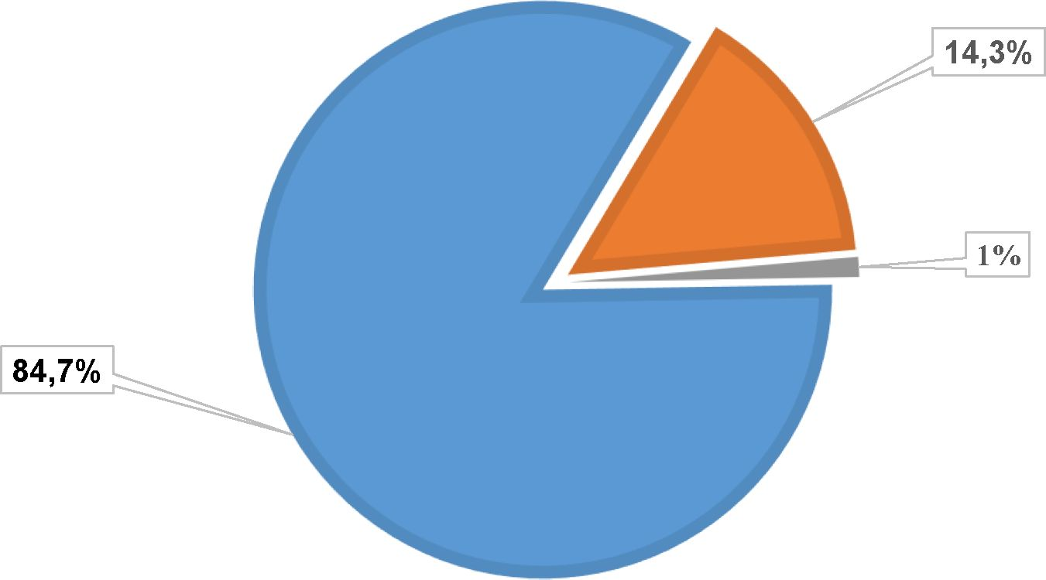

■ ТЭС и ТЭЦ ■ ГЭС ■ Блокстанции

Рисунок 1.1 - Структура генерации электрической энергии

Основным источником генерации являются 11 ТЭС, в том числе 3 ТЭЦ. Мощность современных энергоэффективных энергоблоков составляет 2825 МВт или 25,6 процентов от общей мощности ТЭС.

В 2019 году на ТЭС выработано 89,6 процентов электрической энергии от общей выработанной внутри республики. При этом суммарная мощность энергоблоков, работающих в часы максимальных нагрузок единой электроэнергетической системы составила 8,6 тыс.МВт.

Гидроэнергетика включает 42 ГЭС, в том числе 12 крупных, общей мощностью 1,68 ГВт (90,8 процентов от общей мощности ГЭС), 28 МГЭС, общей мощностью 0,25 ГВт (13,5 процентов) и 2 микроГЭС, общей мощностью 0,5 МВт. По водотоку работают 30 ГЭС мощностью 532 МВт (4 крупных - 317 МВт и 26 МГЭС- 215 МВт). При водохранилищах имеется 10 ГЭС суммарной мощностью 1,4 ГВт. Коэффициент использования гидропотенциала республики составляет 27 процентов.

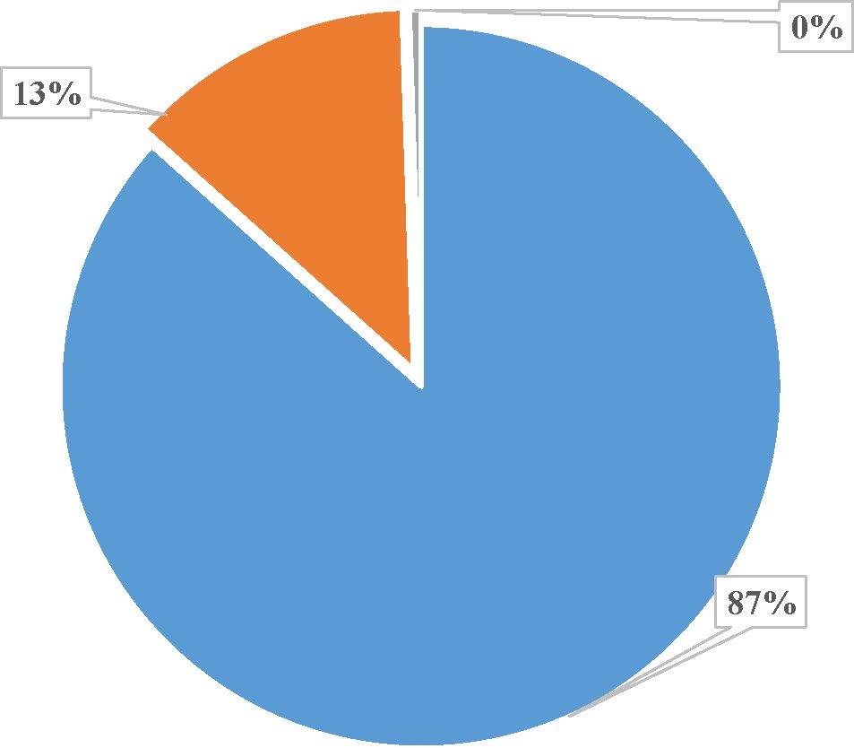

■ Крупные ГЭС ■ МГЭС ■ МикроГЭС

Рисунок 1.2 - Структура ГЭС

Транспортировка электрической энергии от источников генерации осуществляется по магистральным сетям 35-500 кВ, включающим в себя:

ПС - 77 ед. общей мощностью - 22 830 МВА;

ЛЭП - 9 768 км.

Распределение и поставка электрической энергии потребителям внутри республики осуществляется по распределительным сетям 0,4-110 кВ, включающим в себя:

ПС 35-110 кВ - 1 626 ед. общей мощностью - 20 421 МВА;

ЛЭП 35-110 кВ - 28 642 км;

ТП - 75 534ед. общей мощностью - 13 933 МВА;

ЛЭП 0,4-10 кВ - 223 987 км.

При этом у значительной части объектов электросетевого хозяйства сроки эксплуатации превысили отметку 30 лет, к таким относятся 66 процентов магистральных и 62 процента распределительных сетей, 74 процента подстанций и более 50 процентов трансформаторных пунктов. Это является одним из факторов, способствующих росту уровня технологических потерь электрической энергии при её транспортировке и распределении.

Средний уровень технологических потерь электрической энергии в магистральных сетях составляет 2,72 процентов, в распределительных сетях 12,47 процентов.

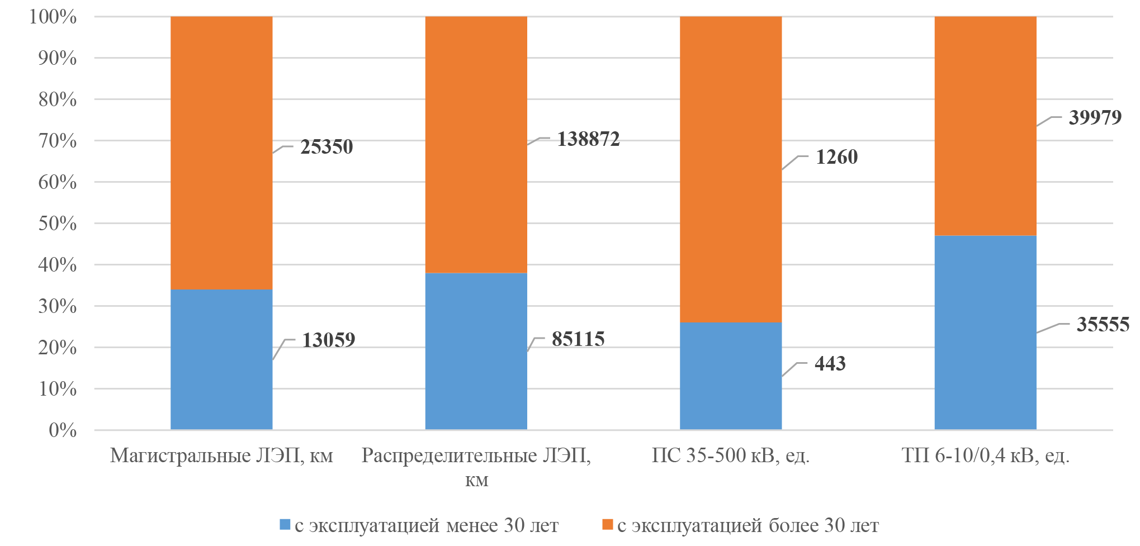

Рисунок 1.3 - Состояние электрических сетей

Электроэнергетическая система республики условно разделена на 5 территориальных энергоузлов:

Северо-Западный (Республика Каракалпакстан и Хорезмская область);

Юго-Западный (Кашкадарьинская, Самаркандская, Бухарская и Навоийская области);

Южный (Сурхандарьинская область);

Восточный (Андижанская, Наманганская и Ферганская области);

Центральный (Джизакская, Сырдарьинская, Ташкентская области и г.Ташкент).

Максимальная нагрузка в часы пикового потребления электрической энергии в зимний период 2019 года составила 10,4 тыс. МВт, разница между минимальной и максимальной нагрузкой составила 2,3 тыс. МВт. При этом в летний период 2019 года пиковый показатель достиг 9,4 тыс. МВт с разницей между минимальной нагрузкой на 2,6 тыс. МВт.

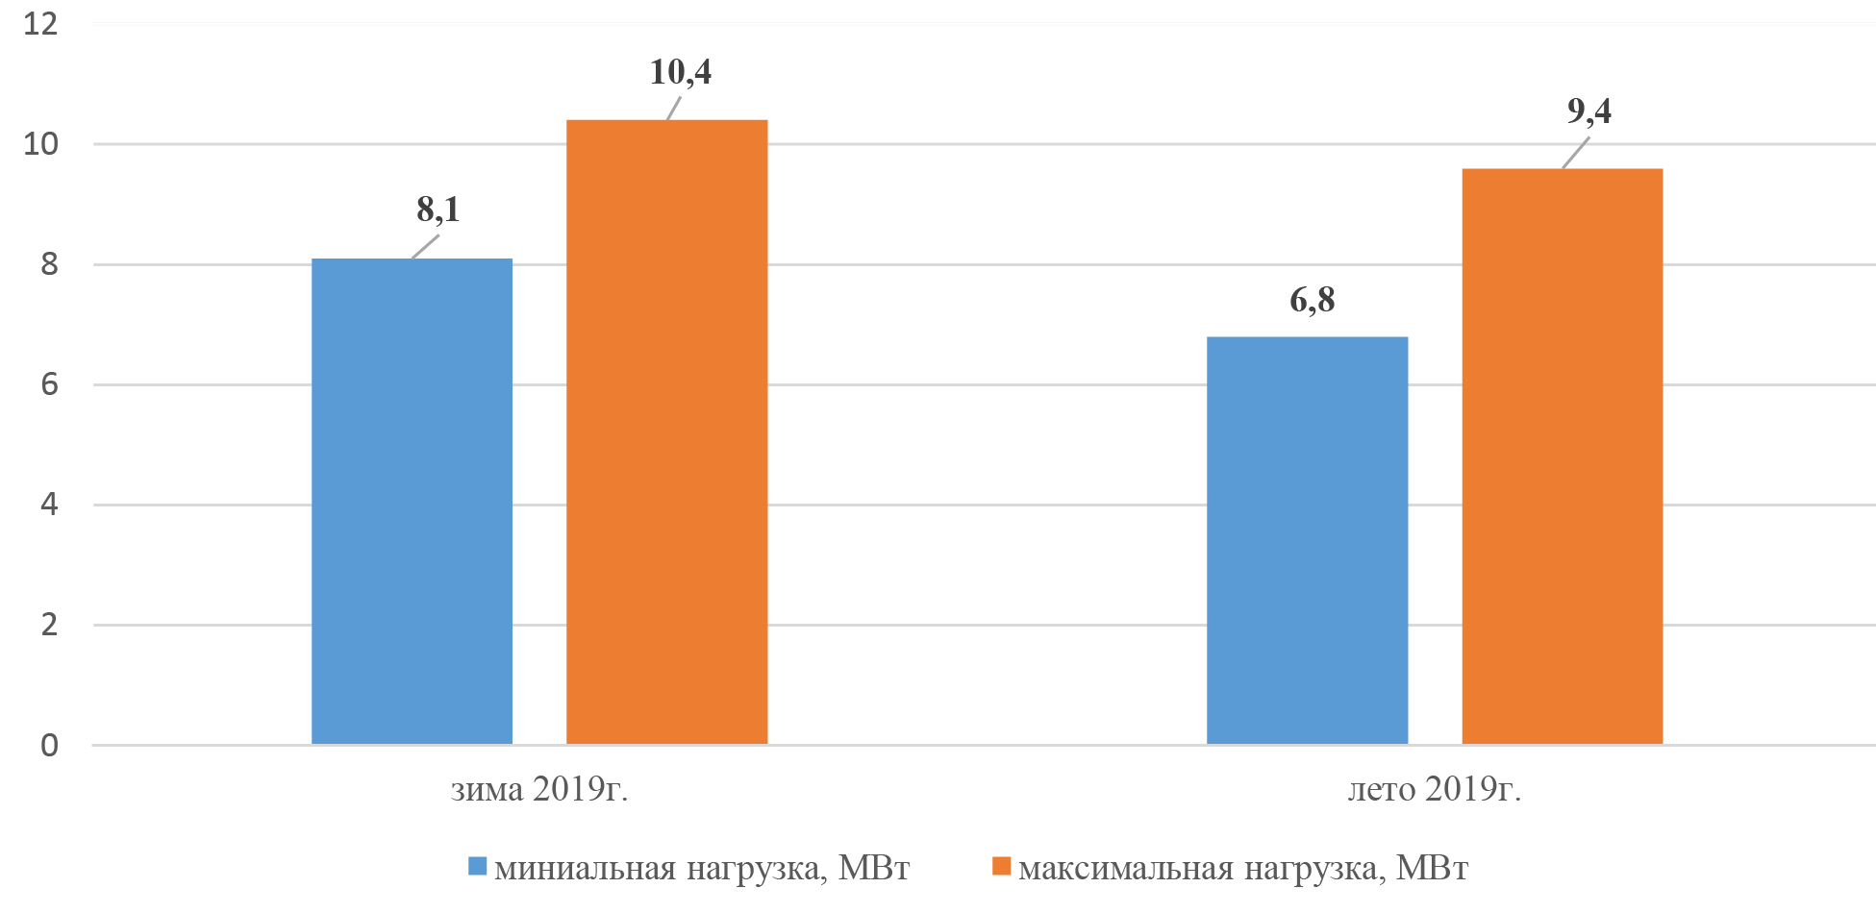

Рисунок 1.4 - Минимальные и максимальные нагрузки зимнего и летного периода 2019г.

Вместе с тем, существующий недостаток регулирующих мощностей приводит к ежедневным дополнительным перезапускам энергоблоков ТЭС, соответственно к перерасходу топлива и дополнительному износу технологического оборудования.

В то же время существует ряд проблем, основными из которых являются:

- низкий КПД (25-35 процентов) введенных более 25 лет назад энергоблоков ТЭС и высокий удельный расход топлива по сравнению с современными ПГУ (в 2 раза);

- высокий уровень износа распределительных сетей и трансформаторов, что приводит к перебоям в снабжении и ухудшению показателей качества электрической энергии;

- низкая пропускная способность значительной части действующих ЛЭП и трансформаторов ограничивает возможность поставки электрической энергии потребителям в требуемых объемах;

- низкий уровень автоматизации и цифровизации объектов электроэнергетики негативно влияет на возможность предотвращения и быстрой ликвидации технологических нарушений.

Несмотря на наличие огромного потенциала солнечной энергии, в республике не имеется солнечных ФЭС промышленного масштаба. При этом ветровой потенциал республики изучен недостаточно и как следствие ветропарки промышленного масштаба отсутствуют.

Вместе с тем, в республике принимаются меры по формированию законодательной базы для развития данного сегмента энергетики. Так, были приняты Законы Республики Узбекистан «Об использовании возобновляемых источников энергии» и «О государственно-частном партнерстве», а также утвержден «Регламент подключения к единой электроэнергетической системе субъектов предпринимательства, производящих электрическую энергию, в том числе из возобновляемых источников энергии».

В настоящее время начаты работы по двум пилотным проектам по строительству солнечных ФЭС мощностью по 100 МВт каждый в Самаркандской и Навоийской областях на условиях ГЧП. В соответствии с Соглашениями в 2021 году компании - инвесторы завершат строительство и введут в эксплуатацию ФЭС.

Прогноз динамики и структуры спроса к 2030 году

Внутренний спрос на энергоресурсы определяется ожидаемой динамикой экономического развития, изменениями в структуре экономики и уровне ее удельной энергоемкости.

Снижение удельной энергоемкости экономики является основной задачей энергетической политики Узбекистана, без решения которой энергетический сектор неизбежно будет сдерживать социально-экономическое развитие страны.

В период с 2012 по 2019 годы наблюдался рост производства электрической энергии на уровне в среднем 2,6 процента в год. Однако, спрос на электрическую энергию удовлетворялся не в полном объеме, дефицит составлял порядка 9,4 процента от потребности.

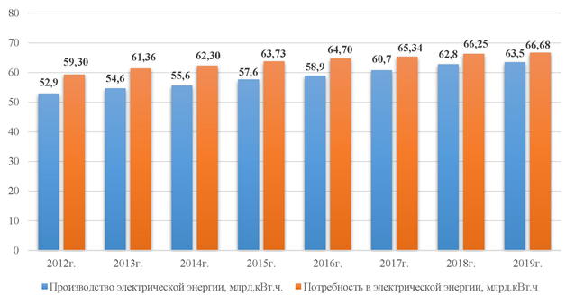

Рисунок 1.5 - Фактическая динамика производства и потребности в электрической энергии в период 2012-2019 гг.

Прогнозная оценка показывает, что в период до 2030 года ежегодный рост потребления электрической энергии по республике будет составлять порядка 6-7 процентов.

К 2030 году республиканское потребление прогнозно составит 120,8 млрд.кВт.ч (рост в 1,9 раза к 2018г.). При этом потребность населения в электрической энергии составит - 21,9 млрд.кВт.ч (рост в 1,8 раза к 2018г.), отраслей экономики - 85,0 млрд.кВт.ч (рост в 2,2 раза к 2018г.).

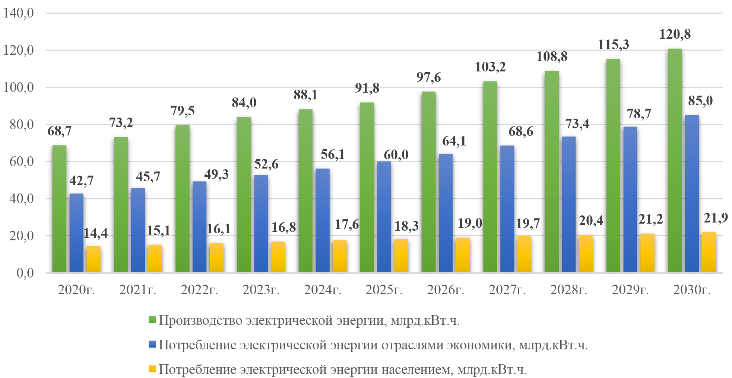Рисунок 1.6 - Прогнозная динамика производства и потребления  
электрической энергии до 2030 г., млрд.кВт.ч.

Потребление электрической энергии на душу населения к 2030 году по прогнозным данным увеличится до 2665 кВт.ч. в год и по сравнению с фактически достигнутым в 2018 году в размере 1903 кВт.ч. увеличится на 71,4 процентов. При этом, данный показатель значительно ниже аналогичного, отмеченного по итогам 2018 года в таких странах как Корея - 9711, КНР - 4292, Россия - 6257, Казахстан - 5133, Турция - 2637 кВт.ч.

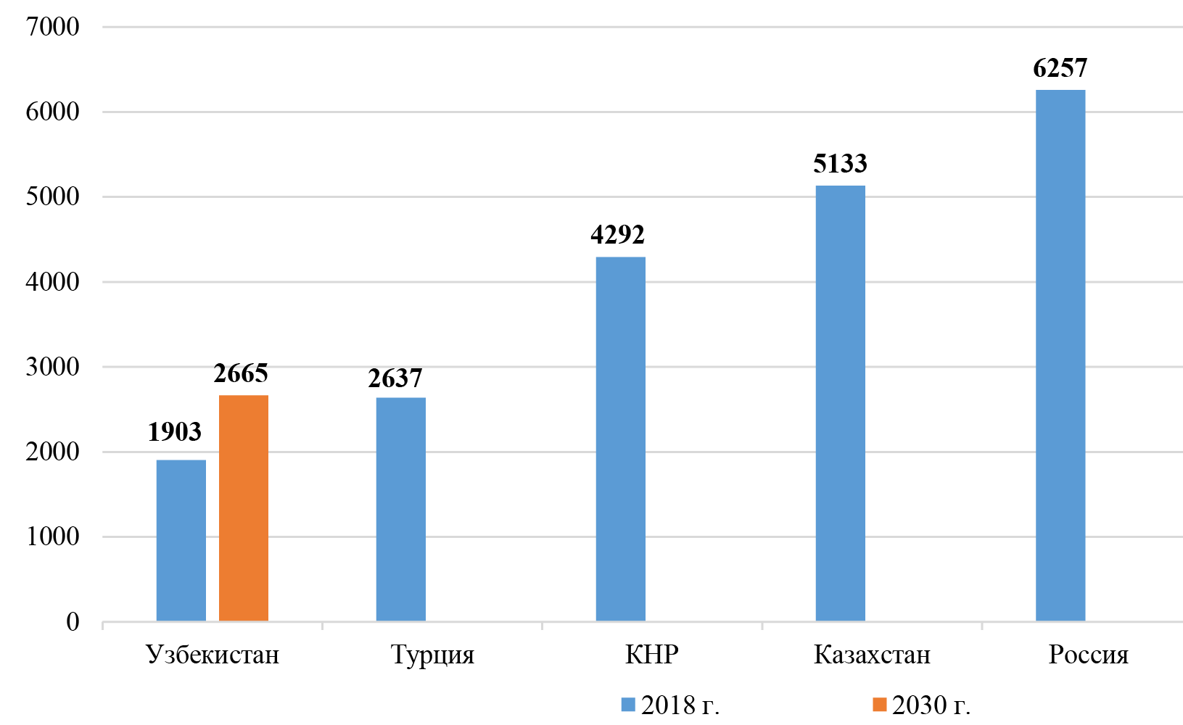

Рисунок 1.7 - Потребление электрической энергии на душу населения, кВт.ч. в год

Основные факторы, способствующие росту потребления электрической энергии:

- рост экономики (до 2030 года увеличение ВВП ожидается в 1,9 раз);

- повышение уровня жизни населения, приводящий к увеличению использования электропотребляющего оборудования;

- рост населения страны до 37,4 млн.человек согласно данным Организации объединенных наций, с одновременным увеличением уровня урбанизации;

- ликвидация неудовлетворенного спроса, оцениваемого на уровне порядка 10 процентов.

С учетом географического расположения страны, удобного для использования транзитного потенциала, ожидается, что к 2030 году импорт и экспорт электрической энергии сравняются и достигнут показателя, равного 6 млрд.кВт.ч.в год.

При этом, к 2030 году суммарная электрическая нагрузка в часы максимума потребления достигнет более 20,9 тыс. МВт против 10,4 тыс. МВт в зимний период 2019 года, в результате чего к 2030 году требуется увеличение генерирующих мощностей почти в 2 раза (+10,5 тыс.МВт).

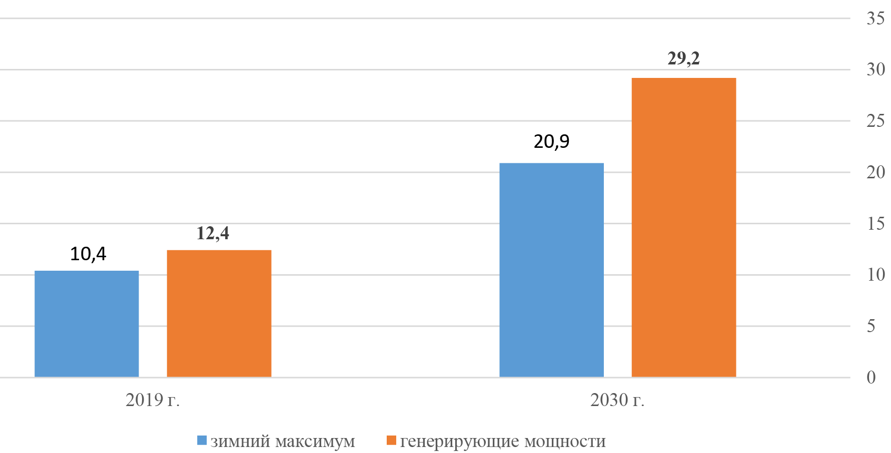

Рисунок 1.8 - Прогноз соотношения генерирующих мощностей и максимальной нагрузки в зимний период 2019 и 2030 годов, тыс.МВт

Основные цели, задачи и приоритетные  
направления Концепции

Основной целью Концепции обеспечения Республики Узбекистан электрической энергией на 2020-2030 годы является удовлетворение растущей потребности в электрической энергии по конкурентоспособным ценам и динамичное развитие электроэнергетической отрасли Республики Узбекистан посредством модернизации и реконструкции существующих электрических станций, строительства новых генерирующих мощностей на базе высокоэффективных технологий производства энергии, совершенствования системы учета электроэнергии, диверсификации топливно-энергетических ресурсов с развитием использования ВИЭ.

Основными задачами в рамках совершенствования обеспечения республики электрической энергией являются:

первое - обеспечение потребности республики в электрической энергии в полном объеме за счет собственной генерации без привязки к импорту энергоресурсов и таким образом - энергетической безопасности;

второе - повышение энергоэффективности экономики с параллельным снижением её энергоёмкости, в том числе за счет создания экономических механизмов стимулирования рационального использования электрической энергии потребителями;

третье - повышение энергоэффективности производства,

транспортировки и распределения электрической энергии для удовлетворения её растущего спроса;

четвертое - снижение уровня износа электрооборудования путем постепенного его обновления, увеличение резерва мощностей генерирующего оборудования и электрических сетей;

пятое - развитие и расширение использования ВИЭ и их интеграция в единую электроэнергетическую систему.

шестое - разработка эффективной базовой модели рынка электрической энергии.

Для результативного решения вышеуказанных задач и достижения намеченных целей Концепции необходимо обеспечить реализацию следующих основных приоритетных направлений:

во-первых, модернизация и строительство новых объектов электроэнергетики, необходимых для обеспечения эффективного функционирования внутреннего рынка, совершенствование системы учета электрической энергии и диспетчерского управления посредством внедрения передовых информационно-коммуникационных технологий;

во-вторых, повышение эффективности и рационального использования электрической энергии на всех стадиях технологического процесса на основе энергосберегающих технологий и оптимизации генерирующих мощностей;

в-третьих, обеспечение диверсификации в электроэнергетике и теплоэнергетике за счет увеличения доли ВИЭ с созданием механизмов инвестиционных проектов ВИЭ на условиях ГЧП, совершенствование государственной политики в области освоения ВИЭ и демонстрация инвестиционных проектов по освоению ВИЭ;

в-четвертых, формирование комфортной, правовой, административной инвестиционной среды и оптового рынка электрической энергии для привлечения долгосрочных, прежде всего, прямых иностранных инвестиций;

в-пятых, совершенствование корпоративного управления, повышение прозрачности финансово-хозяйственной деятельности государственных предприятий электроэнергетической отрасли;

в-шестых, увеличение объемов трансграничной торговли и усиление регионального сотрудничества посредством восстановления и модернизации ЛЭП, связанных с энергосистемами соседних стран;

в-седьмых, развитие рыночных отношений путем постепенной либерализации и снижении роли государства, создание новой рыночной модели, основанной на четком разделении прав и обязанностей между субъектами, действующими в данном секторе, на каждом этапе эволюции рынка, начиная с одного покупателя и заканчивая полностью конкурентными оптовыми и розничными рынками.

Мероприятия по реализации основных  
приоритетных направлений Концепции

Основные приоритетные направления Концепции будут реализованы посредством осуществления системных мероприятий, предусматривающих:

1. Развитие тепловой энергетики.

Тепловая энергетика продолжает оставаться основным источником генерации электрической энергии республики и её развитие с применением энергоэффективных технологий обеспечит устойчивость энергосистемы страны в целом.

В целях повышения энергоэффективности ТЭС при строительстве новых электростанций, работающих в базовом режиме, преимущественно будут использованы ПГУ с КПД агрегатов не менее 60 процентов.

В период 2020-2030 годы намечена реализация 13 проектов, из них 6 проектов по строительству новых ТЭС общей мощностью 3,8 тыс. МВт, 6 проектов по расширению действующих ТЭС с увеличением мощности на 4,1 тыс.МВт за счёт строительства ПГУ, ГТУ и угольного энергоблока, а также 1 проект по модернизации энергоблоков N° 1-5 на Ново-Ангренской ТЭС с увеличением мощности на 330 МВт.

В итоге, к 2030 году суммарная мощность ТЭС составит 14,7 тыс. МВт, объём вырабатываемой электрической энергии -70,7 млрд.кВт.ч (рост в 1,3 раза к 2018г.).

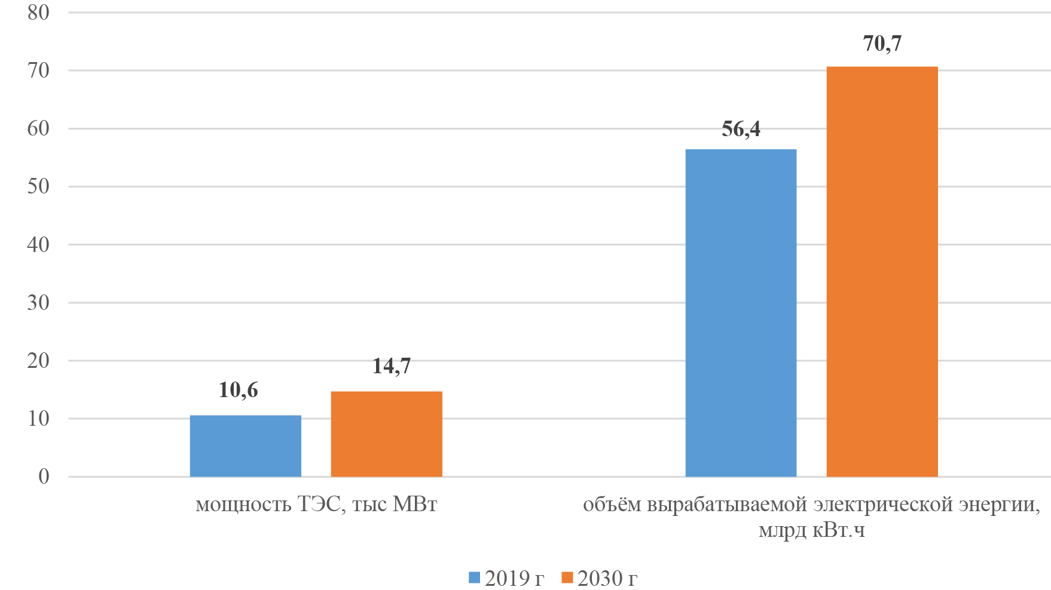

Рисунок 1.9 -Рост объема установленной мощности и вырабатываемой электрической энергии в период 2019-2030 гг.

В 2020 году отобраны инвесторы на строительство двух новых ТЭС суммарной мощностью 2600-3000 МВт в Сырдарьинской области. В рамках проектов будут применены современные ПГУ с единичной мощностью 650-750 МВт, ввод объектов запланирован на 2023-2024 гг.

Также, будут реализованы проекты по расширению Навоийской ТЭС со строительством третьей ПГУ мощностью около 650 МВт с вводом в 2023-2024гг и четвёртой ПГУ аналогичной мощности с вводом в 2024-2025 гг.

Расширение Талимарджанской ТЭС со строительством третьей и четвёртой ПГУ общей мощностью не менее 900 МВт запланировано на 2023-2024гг.

Предусматривается строительство ТЭС на базе ПГУ общей мощностью около 1300 МВт в Кашкадарьинской или Сурхандарьинской областях со сроком ввода в 2025-2026 гг.

Строительство регулирующих электростанций для покрытия пиковых нагрузок энергосистемы, общей мощностью около 1200 МВт, будет осуществляться на основе газотурбинных установок малой мощности (50-100 МВт) и газопоршневых двигателей. В 2020 году определены инвесторы на строительство двух регулирующих электростанций мощностью по 200-300 МВт. Указанные станции будут введены в 2024-2025гг.

Развитие угольной генерации предусмотрено путем строительства нового угольного энергоблока мощностью 150 МВт на Ангренской ТЭС (второй этап), а также поэтапной модернизации существующих энергоблоков Ново-Ангренской ТЭС, предусматривающих круглогодичное сжигание угля, а также сокращение вредных выбросов в атмосферу.

Развитие когенерационных установок для отопления и горячего водоснабжения в городах будет осуществляться, в основном, за счёт внедрения ГТУ средней мощности. В частности, в 2020 году на Ферганской ТЭЦ внедрена ГТУ мощностью 17 МВт и в 2022 году - две ГТУ общей мощностью 54 МВт на Ташкентской ТЭЦ.

По мере ввода новых генерирующих мощностей будет поэтапно осуществляться вывод из эксплуатации морально и физически устаревших энергоблоков ТЭС. Общая мощность выводимого оборудования, отработавшего парковый ресурс, к 2030 году достигнет 5,9 тыс. МВт.

При этом, по соображениям энергетической безопасности будет создан резерв мощностей, которые в последующем могут быть использованы в оказании вспомогательных услуг (системный резерв).

Развитие генерации на основе ВИЭ.

В период 2020-2030 годы будет уделено особое внимание развитию генерации на основе ВИЭ, особенно солнечной энергии. Эти проекты будут осуществляться исключительно за счет средств инвесторов - независимых производителей электрической энергии.

Для достижения показателей развития возобновляемой энергетики определены целевые параметры ежегодно вводимых мощностей объектов ВИЭ в 2020-2030 годах, предусматривающие строительство 3 ГВт ветровых и 5 ГВт солнечных электростанций.

В ветроэнергетике основным направлением будет создание крупных ветропарков, с единичной мощностью 100-500 МВт, большинство которых будет сосредоточено в Северо-Западном регионе (Республика Каракалпакстан и Навоийская область).

Солнечные ФЭС мощностью 100-500 МВт будут сосредоточены, в основном, в Центральном и Южном регионах (Джизакской, Самаркандской, Бухарской, Кашкадарьинской и Сурхандарьинской областях). Однако, и в остальных регионах республики будут построены солнечные ФЭС мощностью 50-200 МВт. При этом, крупные солнечные ФЭС (суммарно более 300 МВт) постепенно будут оснащены системами накопления энергии промышленного масштаба для обеспечения стабилизации переменчивой генерации и регулирования пиковых нагрузок.

В целях активизации привлечения прямых иностранных инвестиций в возобновляемую энергетику республики, в течение 2020-2022гг. совместно с международными финансовыми институтами будут проведены конкурсные торги (тендеры и аукционы) для определения инвесторов по модели «Build-own-operate», с которыми будут заключены долгосрочные (до 25 лет) Соглашения по закупке электрической энергии.

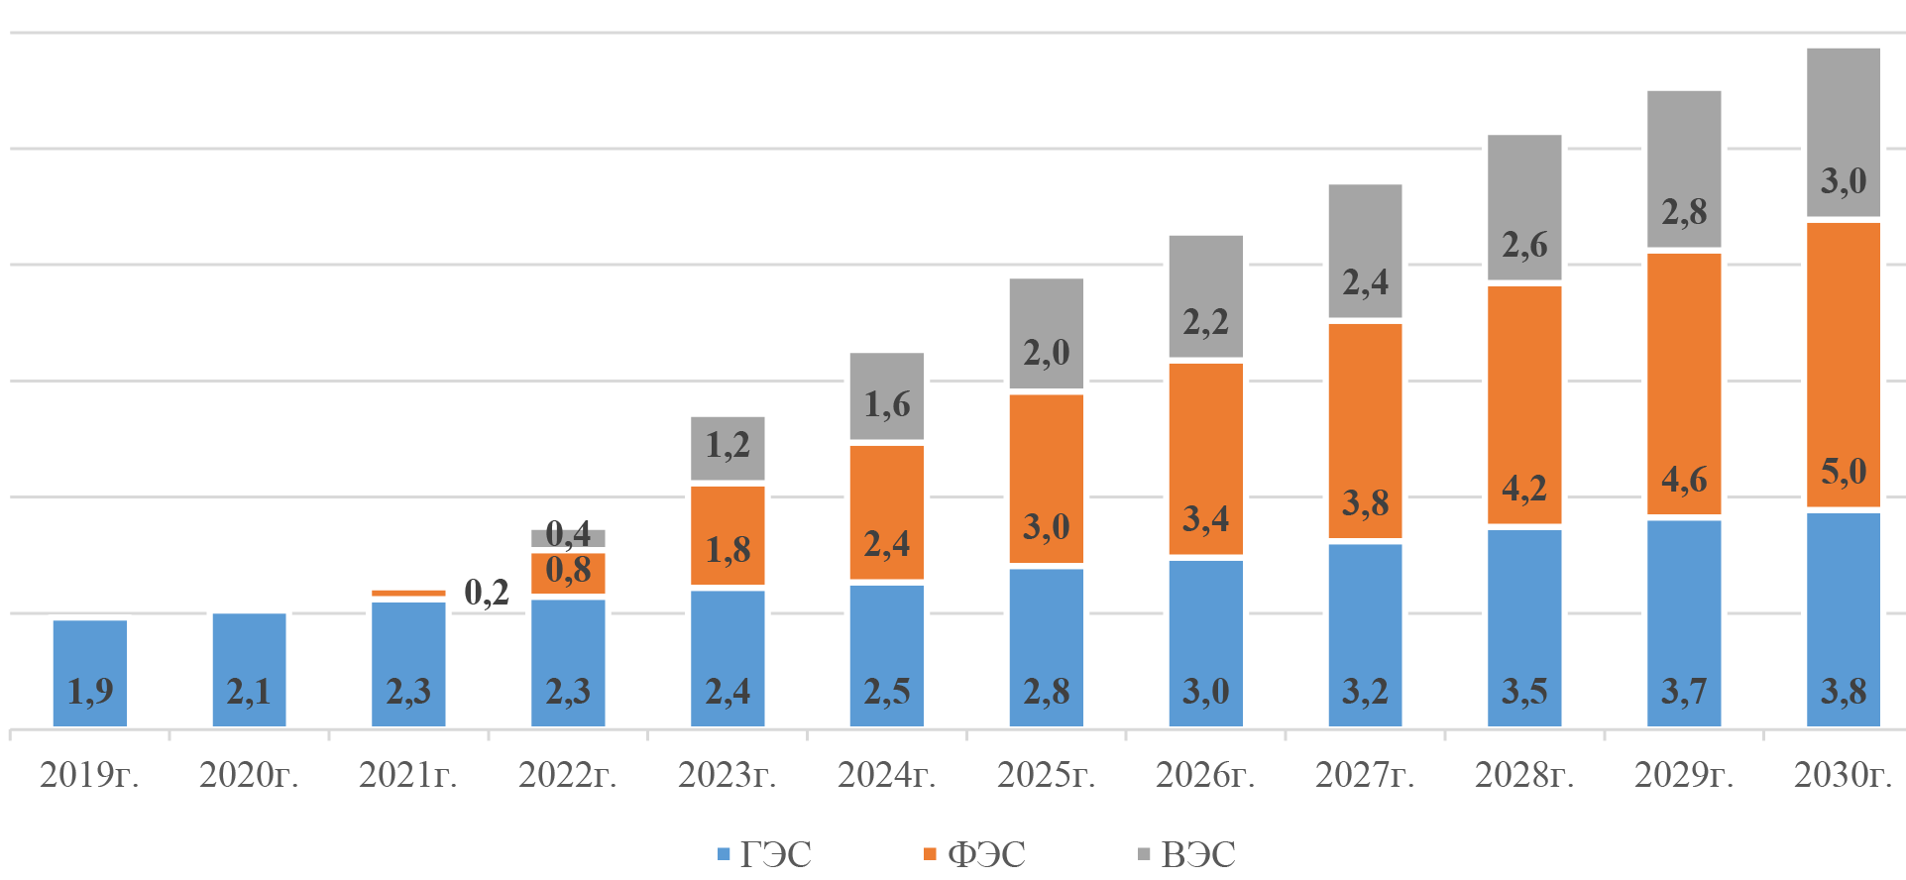

Рисунок 1.10 - Структура генерации на основе ВИЭ к 2030 г., МВт

Также будет уделено внимание созданию изолированных (не подключенным в единую электроэнергетическую систему) солнечных ФЭС малой мощности в отдаленных населенных пунктах республики, а также в регионах, где намечено развитие экотуризма.

Кроме того, будет развиваться строительство солнечных ФЭС средней мощности (1-20 МВт) для производства электрической энергии на собственные нужды промышленных предприятий и индустриальных парков.

Принимая во внимание быстрый рост способности потребителей вырабатывать электрическую энергию для собственных нужд и поставки излишка ее объема в единую электроэнергетическую систему, а также в целях стимулирования активизации внутриреспубликанского инвестиционного потенциала, утверждена целевая программа по установке порядка 150 тысяч солнечных ФЭС (мощностью по 2-3 кВт) и водонагревателей (в среднем 200 литров) в 2-2,5 процентах домохозяйств в 2021-2025 годах. С учетом установки населением объектов ВИЭ к 2026 году предусматривается покрытие потребления 4,3 процентов домохозяйств по республике в объеме порядка 800 млн.кВт.ч в год за счет внедрения частично изолированных объектов ВИЭ.

Развитие гидроэнергетики.

В период 2020-2030 годы намечено проведение работ по 62 проектам, в том числе строительство 35 ГЭС общей мощностью 1537 МВт и модернизация 27 существующих ГЭС с увеличением мощности на 186 МВт. В итоге, к 2030 году суммарная мощность ГЭС составит 3 785 МВт, объём вырабатываемой электрической энергии - 13,1 млрд.кВт.ч (в 2,2 раза к 2019 г.).

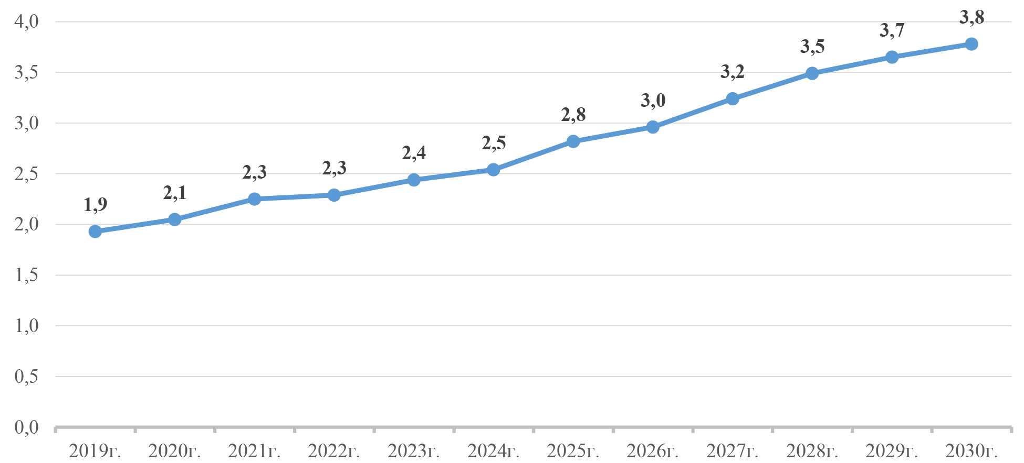

Рисунок 1.11 - Рост установленной мощности ГЭС в 2018-2030 гг., МВт

За период до 2030 года планируется построить новые ГЭС, в том числе в:

- Центральном энергоузле: 6 крупных ГЭС общей мощностью 1176 МВт, 3 МГЭС мощностью 33 МВт и 2 микро ГЭС мощностью 2 МВт;

- Юго-Западном энергоузле: 17 МГЭС общей мощностью 114 МВт, 5 микро ГЭС мощностью 5 МВт;

- Южном энергоузле: 4 ГЭС общей мощностью 271 МВт и 1 МГЭС мощностью 25 МВт;

- Восточном энергоузле: 8 МГЭС суммарной мощностью 68 МВт и 9 микро ГЭС 5 МВт.

Развитие магистральных электрических сетей.

По магистральным электрическим сетям осуществляется транспортировка электрической энергии по регионам республики, а также межгосударственный транзит, экспорт-импорт электрической энергии и взаимодействие с электроэнергетическими системами других государств.

Магистральные электрические сети являются собственностью государства в составе АО «Национальные электрические сети Узбекистана» - Системного оператора и не подлежат приватизации и/или передаче в оперативное управление.

Единое оперативно-диспетчерское управление всеми типами электростанций, а также магистральными и распределительными электрическими сетями продолжит осуществлять Национальный диспетчерский центр в составе АО «Национальные электрические сети Узбекистана».

Ожидается, что к 2025 году для повышения надежности электроснабжения все энергоузлы единой электроэнергетической системы будут объединены в единую энергетическую сеть 500 кВ.

Результативность решения данной задачи предусматривается достичь реализацией следующих основных мер для:

- присоединения новых генерирующих мощностей и увеличения надежности электроснабжения Северо-западного энергоузла, а также для обеспечения электрической энергией вновь вводимых производственных мощностей в Республике Каракалпакстан и Навоийской области путем строительства следующих объектов:

а) ЛЭП 220 кВ в габарите 500 кВ, протяженностью 177 км от Навоийской ТЭС до ПП Бесопан, с последующим переводом на 500 кВ;

б) ПС 500/220 кВ Мурунтау с двумя автотрансформаторами мощностью 501 МВА каждый;

в) ПС 500 кВ Сарымай, с двумя автотрансформаторами мощностью 501 МВА каждый;

г) ЛЭП 500 кВ, протяженностью 226 км от ПС Сарымай до ПС Мурунтау;

д) ЛЭП 500 кВ, протяженностью 255 км от ПС Сарымай до

ПС Каракуль;

- покрытия быстро растущего спроса на электрическую энергию потребителей г.Ташкента и Ташкентской области путем строительства ПС 500/220/110 кВ, с двумя автотрансформаторами мощностью 501 МВА каждый и ЛЭП напряжением 500 кВ, протяженностью 46 км (заход-выход от ЛЭП 500 кВ Л-550 и Л-502);

- увеличения надежности Южного энергоузла, а также для увеличения потенциала экспорта и взаимодействия с электроэнергетическими системами других государств путем строительства следующих объектов электроснабжения:

а) ПС 500/220/110 кВ, с двумя автотрансформаторами мощностью 501 МВА каждый в Сурхандарьинской области;

б) ЛЭП 500 кВ, протяженностью 200 км от ПС Сурхон-500 (Республика Узбекистан) до ПС Пули-Хумри (Исламская Республика Афганистан);

в) ЛЭП 500 кВ, протяженностью 63 км от ПС Гузар (Республика Узбекистан) до ПС Регар (Республика Таджикистан);

К 2030 году постепенно функции ЛЭП и ПС 220 кВ из системообразующих будут трансформированы в распределительные.

Результативность решения данной задачи будет обеспечена реализацией следующих основных мер:

- модернизация и реконструкция ПС и магистральных ЛЭП в двух этапах:

а) на первом этапе до 2022 года - 22 ПС 220/110 кВ;

б) на втором этапе до 2028 года - 44 ПС и магистральные ЛЭП напряжением 110-220 кВ;

- строительство пяти новых двухтрансформаторных ПС 220 кВ, общей мощностью 1250 МВА и строительство ЛЭП 220 кВ, общей протяженностью 246 км.

Кроме этого, по мере создания энергоёмких промышленных предприятий, а также новых электростанций будут построены дополнительные ПС и ЛЭП 220 кВ.

Для обеспечения оперативности технического обслуживания, в том числе сокращения эксплуатационных расходов и оперативной ликвидации технологических нарушений и отклонений, при реализации вышеуказанных проектов будут учтены нижеследующие основные направления по цифровизации и автоматизации объектов электроэнергетики:

- для обеспечения в режиме реального времени работы систем сбора, обработки, отображения и архивирования информации о выработке, транспортировке и распределении электрической энергии, а также оптимизации потоков электрической энергии и загрузке генерирующих мощностей, предусматривается поэтапное внедрение системы технологического управления диспетчерского контроля и сбора данных SCADA;

- при проектировании строительства новых, а также модернизации, реконструкции существующих ПС предусмотрено внедрение современных технологий, таких как «Цифровая подстанция».

- при проектировании строительства новых магистральных ЛЭП для сокращения эксплуатационных расходов и отводов земель будут внедрены новые стандарты, предусматривающие строительство многоцепных воздушных ЛЭП, на основе стандартов IEC.

Проведение работ по строительству, модернизации и реконструкции магистральных электрических сетей будет осуществляться за счет собственных и заемных средств АО «Национальные электрические сети Узбекистана», с возможным исключением в случаях подключения независимых производителей электрической энергии к единой электроэнергетической системе.

Развитие распределительных электрических сетей.

Распределительные электрические сети используются для поставки электрической энергии конечным потребителям и характеризуются достаточно динамичным развитием, а также высоким уровнем технологических потерь.

К основным приоритетным направлениям развития распределительных электрических сетей отнесено:

- снижение уровня технологических и коммерческих потерь электрической энергии при ее распределении;

- повышение надежности и качества электроснабжения потребителей.

По мере перехода на оптовый конкурентный рынок электрической энергии функции эксплуатации распределительной сети и сбыта электрической энергии потребителям будут разделены, при этом распределительные электрические сети останутся в собственности государства. Функции сбыта электрической энергии постепенно будут переданы частным компаниям- ритейлерам, на условиях ГЧП по итогам проведения прозрачных конкурсных отборов.

В 2020 году принята государственная программа, предусматривающая строительство новых и модернизацию существующих электрических сетей напряжением 35-110 кВ в 2021-2025 годах, а также будут продолжены работы по модернизации и реконструкции низковольтных распределительных сетей с принятием соответствующей государственной программы в 2022-2025 годах.

Модернизация существующих и строительство новых распределительных электрических сетей 110/35/10/0,4 кВ будут проводиться на основе следующих принципов:

- увеличение количества ПС 110/35/10 кВ за счет строительства новых и перевода ПС 35/10 кВ на более высокий класс напряжения;

- осуществление строительства ЛЭП напряжением 10, 35 и 110 кВ путем прокладки подземных кабелей или самонесущими изолированными проводами в пределах городов и населенных пунктов;

- перевод ПС 35 кВ и 110 кВ на закрытый тип в пределах городов и крупных населенных пунктов;

- широкое применение понижающих трансформаторов 35/0,4 кВ в пределах городов и крупных населенных пунктов;

- поэтапный отказ от системы электроснабжения на напряжении 6 кВ с переходом на систему 10 кВ и 35 кВ;

- замена проводов на воздушных ЛЭП напряжением 0,4-10кВ на самонесущие изолированные провода, с одновременным сокращением протяженности ЛЭП 0,4 кВ.

В течение 2020-2021 годов в рамках программы цифровизации электроэнергетической отрасли будут:

- создан Единый центр обработки данных;

- завершен проект по внедрению АСКУЭ у всех потребителей и на объектах энергосистемы;

- разработаны и введены в эксплуатацию программные комплексы «Биллинг» и «Анализ и прогноз потребления электрической энергии».

Финансирование работ по строительству новых, модернизации и реконструкции, существующих ЛЭП и ПС будет осуществляться за счет долгосрочных кредитов МФИ и собственных средств АО «Региональные электрические сети».

Переход к оптовому рынку и совершенствование тарифной политики в электроэнергетической отрасли.

Переход к оптовому рынку электрической энергии будет осуществляться поэтапно в период 2020-2023 гг. с переходом на каждый следующий этап по мере выполнения обязательных условий. Конкурентный оптовый рынок сформируется в 2023 году и всем его участникам будет обеспечен равный и беспрепятственный доступ к магистральным электрическим сетям.

Начиная с 2023 года все производители электрической энергии станут участниками оптового рынка, при продолжении выполнения государством своих обязательств по ранее заключенным Соглашениям по закупке электрической энергии.

При этом, начиная с 2021 года функции Единого закупщика будут переданы от АО «Национальные электрические сети Узбекистана» вновь созданному Гарантированному закупщику - государственной трейдинговой компании, которая также будет осуществлять функции по импорту и экспорту электрической энергии.

В течение 2020-2022 годов утверждены:

- модели оптового рынка электрической энергии (ежемесячные контракты - торги на день вперед - торги в течении дня) и переходные этапы;

- модель балансирующего рынка электрической энергии;

- правила функционирования рынков;

- порядок лицензирования участников рынка.

В течение 2020-2021 годов созданы:

Независимый Регулятор энергетического рынка - финансово независимый орган, вне состава правительства, осуществляющий регулирующие, лицензирующие и контрольные функции на рынке электрической энергии и природного газа;

Оператор энергетического рынка - государственная компания (первоначально из 10 - 15 человек) с он-лайн платформами, посредством которых будут осуществляться все операции по покупке и продаже электрической энергии и природного газа на оптовом рынке. Величина комиссии Оператора будет утверждаться Независимым Регулятором энергетического рынка.

Так как, переход на оптовый рынок электрической энергии осуществлен поэтапно, начиная с 2021 года, отдельным категориям потребителей будут предоставлены:

- право закупа электрической энергии напрямую у ее производителей;

- гарантии по обеспечению транспортировки электрической энергии, с обязательной оплатой услуг по транспортировке, от источников генерации, принадлежащих этим потребителям до точек потребления.

Для создания правовых основ функционирования рынка в период 2020-2021 гг. будут приняты:

Закон Республики Узбекистан «Об электроэнергетике» в новой редакции;

Закон Республики Узбекистан «О Независимом Регуляторе энергетического рынка»;

Электросетевой Кодекс (Grid Code), а также другие необходимые нормативно-правовые акты.

Тарифная политика электроэнергетической отрасли будет базироваться на следующих основных принципах:

- установления раздельных недискриминационных тарифов на генерацию, транспортировку и распределение, в величинах, покрывающих фактические операционные расходы, амортизацию, капитальные затраты, а также позволяющих обслуживать долги и получать прибыль для выплаты дивидендов;

- установления долгосрочных тарифов для энергетических компаний, рассчитанный по методологии, основанной на стимулах, для повышения эффективности их деятельности и снижения уровня потерь;

- сохранения единых тарифов для конечных потребителей во всех регионах республики (национальные тарифы), в величинах, покрывающих фактические затраты по покупке и поставке электрической энергии;

- внедрения с 2022 года дифференцированных тарифов на электрическую энергию для населения по времени суток, рабочим/выходным дням;

- ввода с 2023 года порядка закупа у населения излишков электрической энергии, полученной за счет генерации с использованием собственных источников ВИЭ, по фиксированным тарифам;

- утверждение тарифов Тарифной комиссией, а затем специально уполномоченным органом - Независимым Регулятором энергетического рынка, который также будет уполномочен утверждать методологию установления тарифов и другие нормативно-правовые акты, связанные с тарифным регулированием.

Ожидаемые результаты и количественные  
показатели реализации Концепции

В результате достижения поставленных задач к 2030 году:

а) генерирующая мощность, установленная и располагаемая, с учетом вывода из эксплуатации физически устаревшего оборудования (5,9 тыс. МВт) составит 29,2 тыс. МВт, в том числе:

ТЭС, использующие природный газ - 13,4 тыс. МВт (45 процентов);

ТЭС, использующие уголь - 1,7 тыс. МВт (5,9 процента);

ГЭС - 3,8 тыс. МВт (13,1 процента);

ВЭС - 3 тыс. МВт (10,4 процента);

ФЭС - 5 тыс. МВт (17,3 процента), в том числе 1 тыс. МВт с устройствами хранения электрической энергии для аккумуляции ее в солнечные часы и использования накопленной электрической энергии во время отсутствия солнца и вечернего максимума нагрузок единой электроэнергетической системы;

АЭС- 2,4 тыс. МВт (8,3 процента).

Прирост генерирующих мощностей составит 16,4 тыс. МВт, в том числе 4,4 тыс. МВт регулирующих мощностей для покрытия пиковых нагрузок.

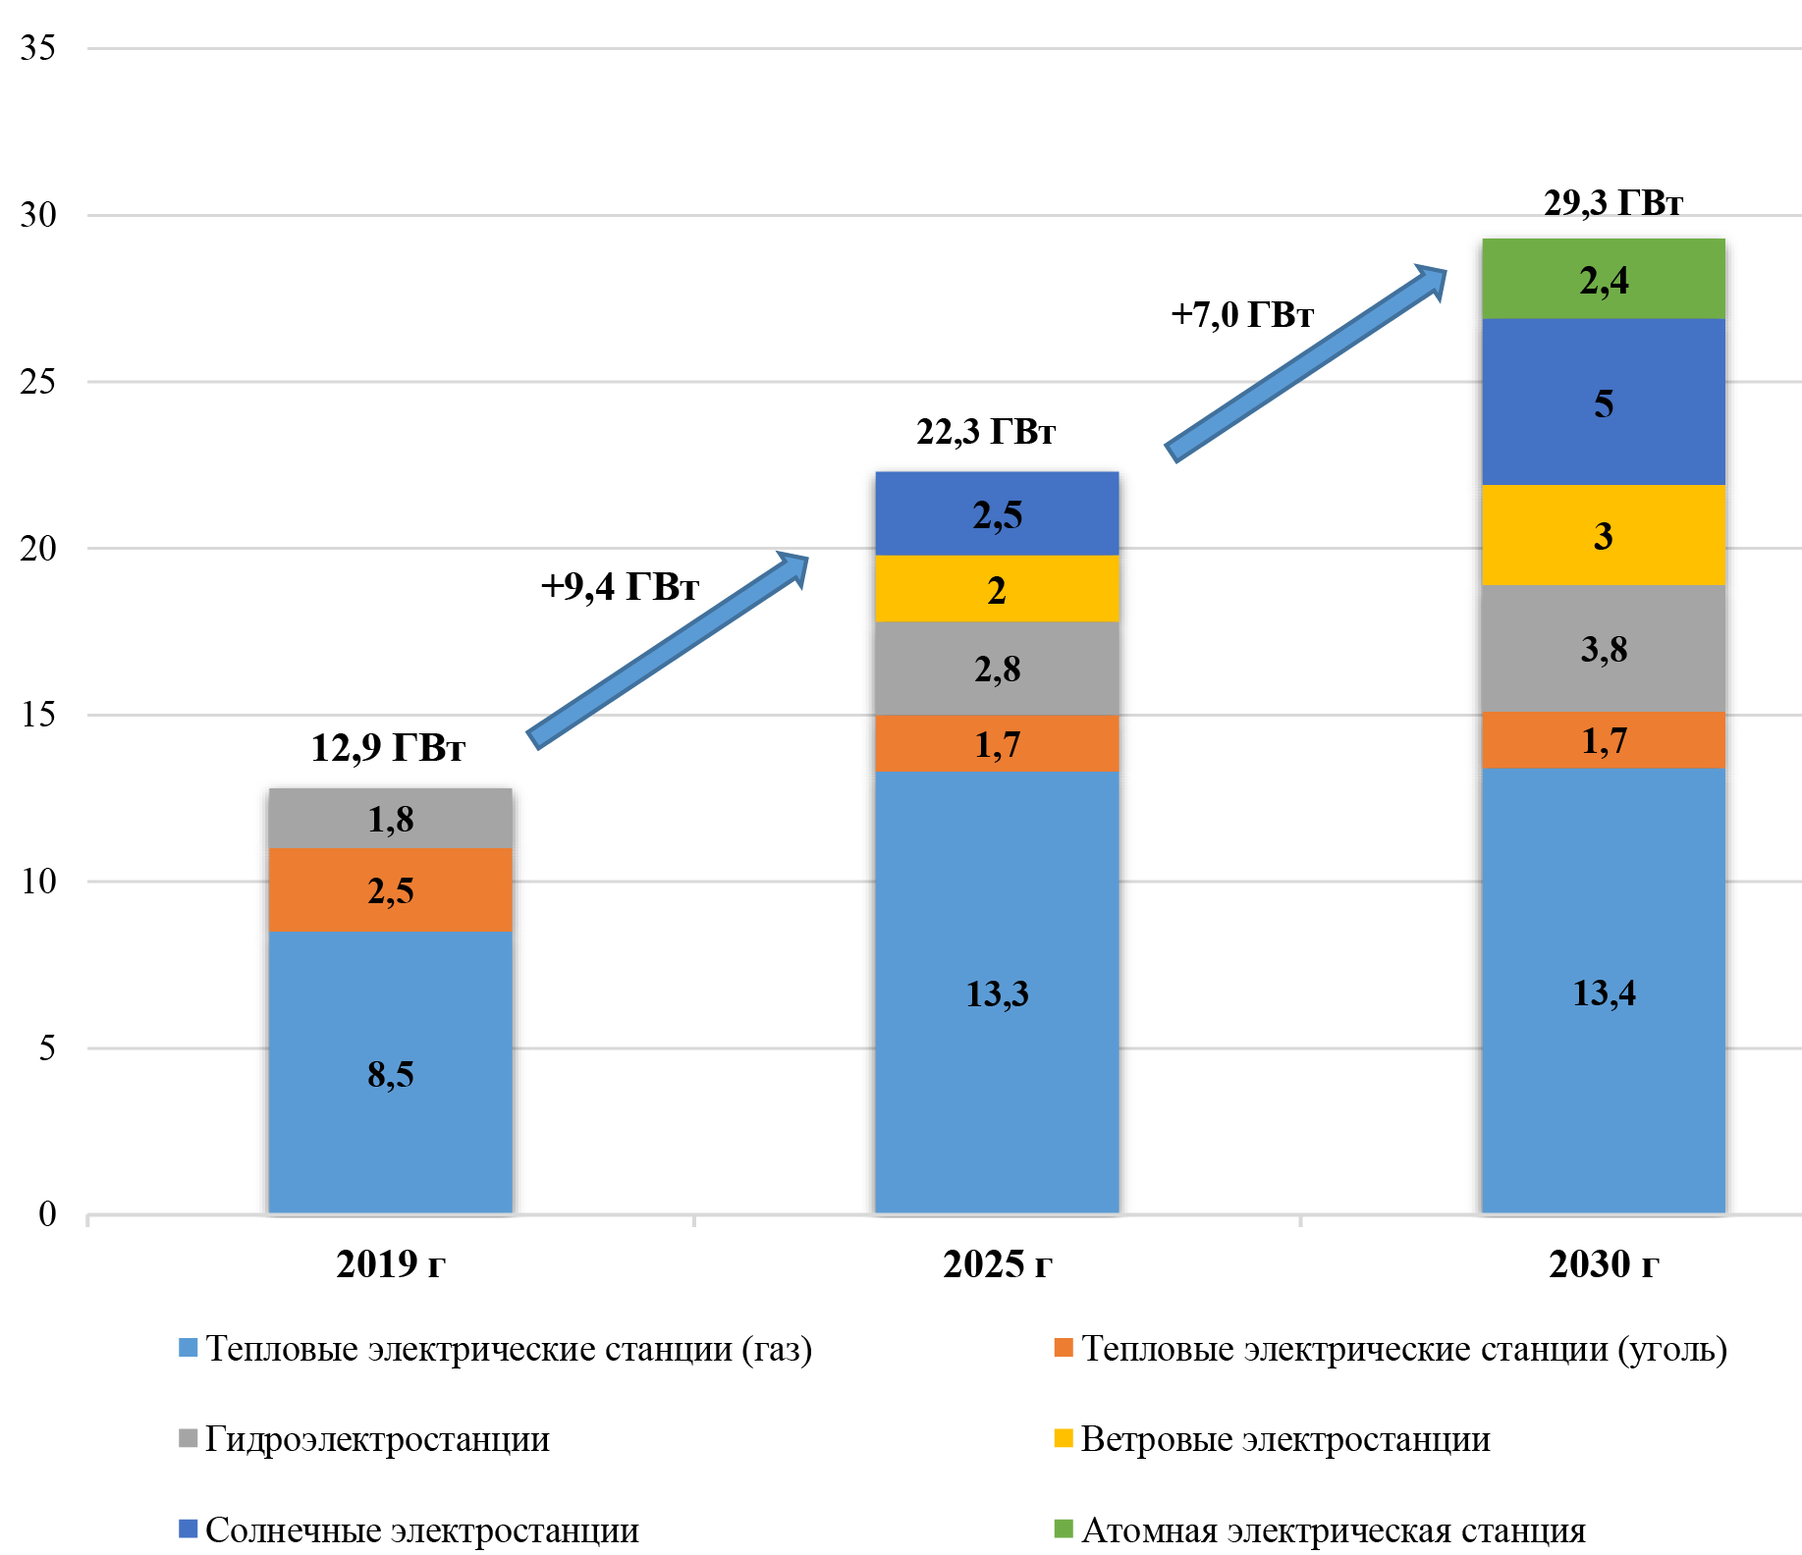

Рисунок 1.12 - Изменение установленной мощности 2019-2030 гг., МВт

б) объемы выработки электрической энергии достигнут 120,8 млрдкВт.ч, в том числе:

ТЭС - 70,7 млрд. кВт.ч (58,5 процента);

ГЭС - 13,1 млрд. кВт.ч (10,8 процента);

ФЭС - 9,9 млрд. кВт.ч (8,2 процента);

ВЭС - 8,6 млрд. кВт.ч (7,1 процента);

АЭС - 18,0 млрд. кВт.ч (14,9 процента);

блок-станции - 0,6 млрд. кВт.ч (0,5 процента);

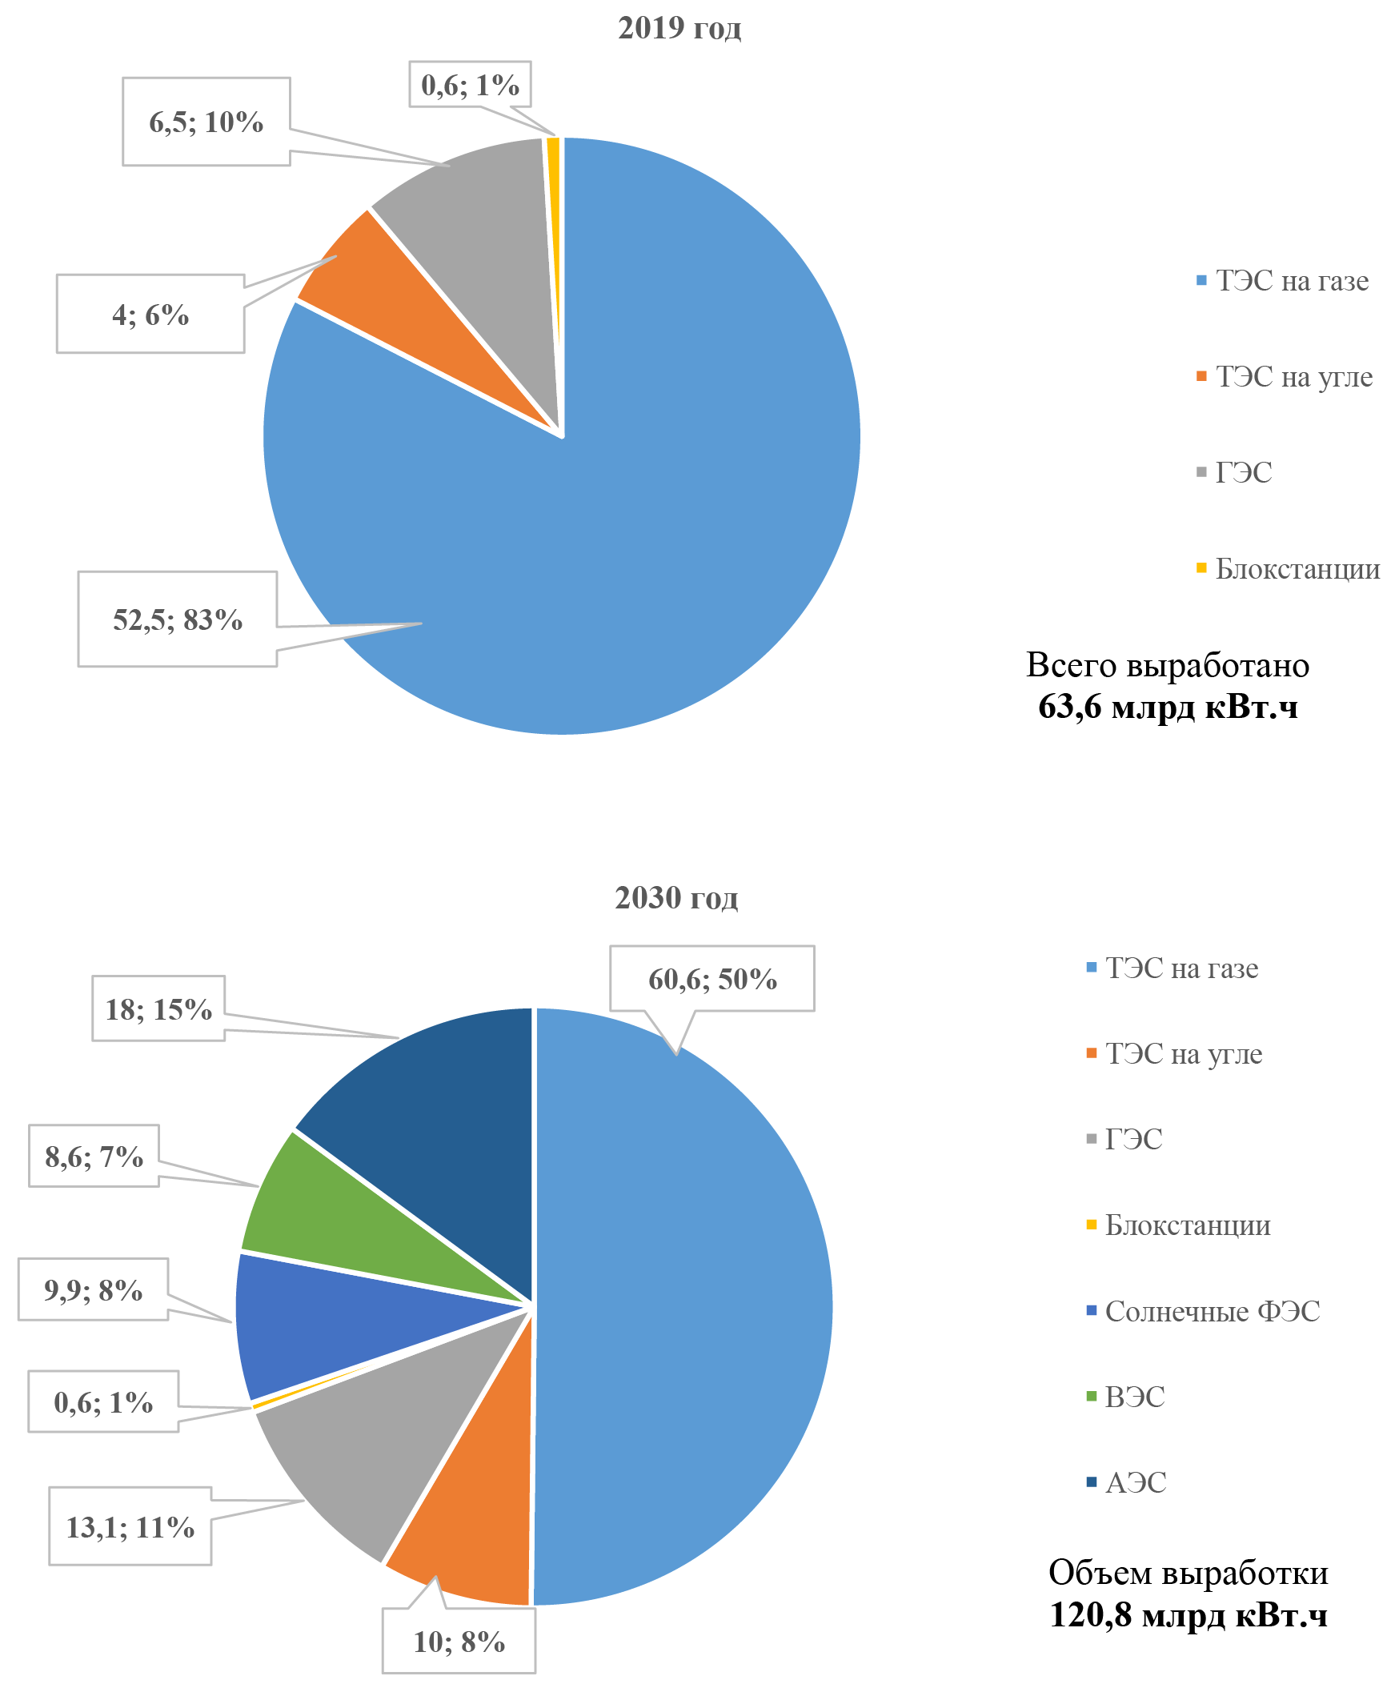

Рисунок 1.13 - Диаграмма изменении вырабатываемой электрической энергии в 2019 и 2030 гг., млрд кВт.ч

в) снизится расход природного газа с 16,5 млрд куб.м до 12,1 млрд.куб.м, при этом ежегодный объем сжигания угля возрастет с 4,1 млн.тонн до 8,5 млн.тонн.

Расход топлива при выработке электрической энергии

Таблица 1.2.

|  |  |  |  |  |
| --- | --- | --- | --- | --- |
| № | Наименование топлива | 2019 г | 2025 г | 2030 г |
| 1 | Природный газ (млн. м3) | 15,8 | 12,7 | 12,1 |
| 2 | Уголь (млн. тонн) | 3,6 | 8,5 | 8,5 |
| 3 | Мазут (тыс. тонн) | 204 | 50 | 50 |

г) в собственности государства останутся ГЭС, АЭС и некоторые ТЭС, а большая часть генерации будет сосредоточена в частном секторе;

д) к 2025 году потери электрической энергии при её передаче сократятся до 2,4 процента или в 1,03 раза относительно 2019 года, при распределении до 7,9 процента или в 1,51 раз ниже уровня 2019 года.

При этом, к 2030 году показатель потерь при передаче электрической энергии составит 2,35 процента или сократится в 1,05 раза относительно 2019 года, при распределении - 6,5 процентов или в 1,85 раз ниже 2019 года.

е) в рамках развития ВИЭ будут решены задачи по обеспечению доступной электрической энергией энергодефицитных регионов республики, достижению целей по улучшению экологии и повышению энергоэффективности, стимулированию развития местной промышленности, инфраструктуры и созданию рабочих мест.

**Проблемы качества электроэнергии в электрических сетях энергосистем и системах электроснабжения промышленных предприятий**

Непрерывный рост установленной мощности нелинейных, несимметричных и резкопеременных нагрузок приводит к ухудшению качества электроэнергии. В свою очередь низкое качество электроэнергии обусловливает ежегодные ущербы, составляющие сотни млрд. у.е. Среди отрицательных последствий низкого качества электроэнергии (КЭ) электротехнического и технологического характера следует отметить следующие:

− увеличение потерь электроэнергии;

− сокращение срока службы изоляции электроустановок, технологического оборудования;

− сбои, ошибки и отказы в работе релейной защиты и автоматики, телемеханики и связи, микропроцессорной техники;

− увеличение капитальных вложений в электрические сети и системы электроснабжения;

− рост эксплуатационных издержек в сетях энергосистем и их потребителей;

− снижение надежности и устойчивости систем;

− нарушение нормального функционирования электроприемников и потребителей электроэнергии;

− возрастание рисков для здоровья и жизни людей, окружающей среды.

В связи с этим необходимо уметь оценивать качество электроэнергии и обеспечивать его количественное значение в пределах, исключающих негативные последствия.

Качество электроэнергии - это совокупность ее свойств, определяющих воздействия на электрооборудование, аппараты и проборы и оцениваемых параметрами качества электроэнергии, описывающими особенности процесса передачи электроэнергии для ее использования в нормальных условиях эксплуатации. Нормальные условия эксплуатации предусматривают непрерывность электроснабжения при обеспечении промышленной частоты напряжения питания требуемой величины, формы волны, его одинаковости по фазам (симметрии).

Исходя из определения КЭ, следует отметить, что оно выражается степенью удовлетворения потребителя условиями электроснабжения и зависит не только от этих условий, но и от особенностей применяемого электрооборудования: его критичности к электромагнитным помехам и их генерированию.

К параметрам качества электроэнергии относят следующие: отклонение напряжения, колебание напряжения, несинусоидальность кривой напряжения, несимметрию напряжения, отклонение частоты, электромагнитные помехи.

Отклонение напряжения - это медленное изменение его значений относительно номинального.

Колебание напряжения - это быстрые изменения его текущих значений относительно друг друга. Несинусоидальность кривой напряжения - это искажение формы волны, т.е. отличие формы кривой напряжения от синусоиды.

Несимметрия напряжения - это неравенство фазных и линейных напряжений как по амплитуде, так и аргументу (углу).

Отклонение частоты - это изменение текущих значений частоты относительно номинального.

Электромагнитные помехи - это выбросы (импульсы) и провалы напряжения длительностью не более 30 с, кратковременные перенапряжения. Параметры качества электроэнергии количественно описываются показателями качества электроэнергии (ПКЭ). Электроэнергия как товар должна соответствовать определенному качеству, поэтому показатели качества электроэнергии нормируются. Для обеспечения потребителей электроэнергией нормального качества, снижения или исключения негативных последствий от низкого качества электроэнергии необходимо управлять качеством электроэнергии.

Под управлением КЭ понимают проведение методических, организационных и технических мероприятий, направленных на обеспечение КЭ в системах электроснабжений в пределах установленных норм и правил.

Методические мероприятия направлены на: ограничение уровней ПКЭ, источником искажения качества электроэнергии при этом является как электрооборудование и отдельные ЭП потребителя, так и технологическое оборудование энергосистемы; управление нормальными, аварийными и послеаварийными режимами путем регулирования напряжения и частоты; контроль и анализ ПКЭ; обеспечение надежности функционирования систем электроснабжения в условиях нормального качества электроэнергии.

К организационным мероприятиям относится правовое и нормативное обеспечение КЭ, включающее юридическую, экономическую и финансовую базу и направленное на укрепление на оптовых и розничных рынках энергии и мощности договорной основы в части требований к КЭ. Технические мероприятия включают в себя: применение схемных и технических решений, технический средств, направленных на обеспечение КЭ в нормируемых пределах; мониторинг КЭ; производство средств измерения для учета и контроля КЭ, систем управления КЭ, в т.ч. и автоматизированных.

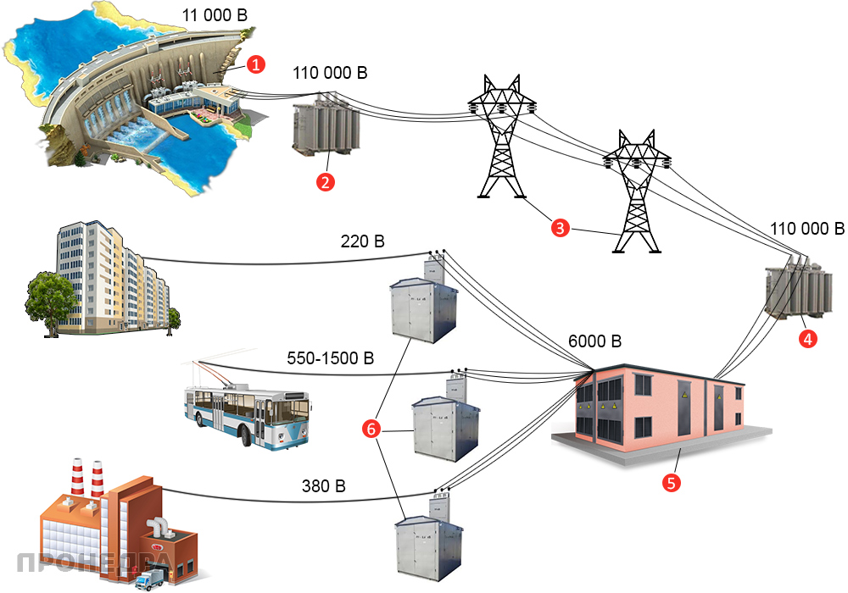

Рисунок 1.14 - Распределение энергетических ресурсов

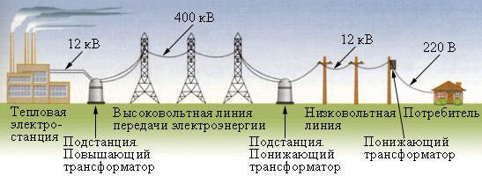

Рисунок 1.15 - Факторы передачи электрической энергии

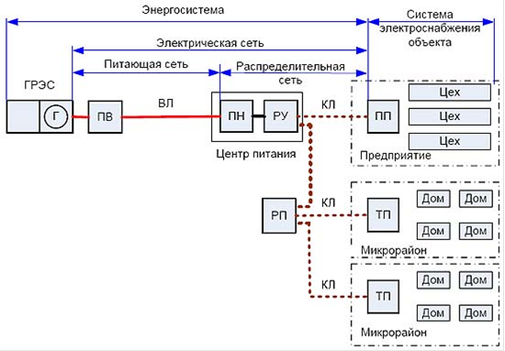

Рисунок 1.16 - Структурная схема распределения электрической энергии

**Основные термины и определения**

**Качество электрической энергии -** степень соответствия параметров электрической энергии их установленным значениям.

**Контроль качества электрической энергии -** проверка соответствия показателей качества электрической энергии установленным нормам качества.

**Параметр электрической энергии -** величина, количественно характеризующая какое-либо свойство электрической энергии. Примечание. Под параметрами электрической энергии понимают напряжение, частоту, форму кривой электрического тока **Показатель качества электрической энергии -** величина, характеризующая качество электрической энергии по одному или нескольким ее параметрам.

**Норма качества электрической энергии -** установленное предельное значение показателя качества электрической энергии.

**Анализ качества электрической энергии -** установление причин несоответствия качества электрической энергии установленным значениям.

**Управление качеством электрической энергии -** воздействия на условия и факторы, влияющие на качество электрической энергии.

**Отклонение напряжения -** величина, равная разности между значением напряжения в данной точке системы электроснабжения в рассматриваемый момент времени и его номинальным или базовым значением.

**Отклонение частоты -** величина, равная разности между значением частоты в системе электроснабжения в рассматриваемый момент времени и ее номинальным или базовым значением.

**Установившееся отклонение напряжения (частоты) -** отклонение напряжения (частоты) в установившемся режиме работы системы электроснабжения.

**Непрерывный контроль качества электрической энергии** - контроль качества электрической энергии, при котором поступление информации о контролируемых показателях от средств измерений и оценка их происходят непрерывно.

**Систематический контроль качества электрической энергии -**контроль качества электрической энергии, при котором поступление информации о контролируемых показателях и оценка их происходит в заранее установленные моменты времени или периодически с интервалами, определяемыми организацией контроля.

**Эпизодический контроль качества электрической энергии -** контроль качества электрической энергии, при котором поступление информации о контролируемых показателях и ее оценка производятся по мере необходимости.

**Пункт контроля качества электрической энергии -** точка системы электроснабжения, к которой подключены средства измерения для контроля показателей качества электрической энергии.

**Граница ответственности за качество электрической энергии -** пункт контроля качества электрической энергии, обычно совпадающий с границей раздела балансовой принадлежности электрической сети, за поддержание качества электрической энергии в которой несет ответственность электроснабжающая организация.

**Ущерб от снижения качества электрической энергии -** Все виды отрицательных последствий, возникающих в работе систем электроснабжения, потребителей и приемников при ухудшении качества электрической энергии.

**Проблемы качества электрической энергии**

Основным средством электроснабжения являются трехфазные электрические системы, питаемые от трехфазных синхронных генераторов большой мощности, устанавливаемых на электростанциях. Синхронные генераторы приводятся во вращение в основном паровыми турбинами, преобразующими тепловую энергию топлива в механическое вращательное движение вала турбины при относительно невысоком коэффициенте полезного действия.

От синхронного генератора электрическая энергия поступает к электрическим потребителям через линии электропередачи, образующие электрические сети. Потребители электроэнергии осуществляют преобразование электрической энергии в другие виды энергии - механическую, тепловую, световую и т. п. Таким образом, исходя из системного подхода, следует отметить, что эффективность генерации - передачи - потребления электроэнергии определяется эффективностью работы каждого звена электроэнергетической системы.

Особое место в этой системе занимают линии электропередачи. Представляя собою, казалось бы, наименее сложную часть системы, они, в то же время, влияют на потери электроэнергии. Борьба с этими потерями традиционно представляет собой одну из основных задач электроэнергетики. Успешное решение этой задачи в конечном счете может привести к существенной экономии энергоресурсов, исчисляемой миллионными показателями экономического эффекта в масштабах страны.

Концептуально оправдано считать линией электропередачи всю систему, расположенную между зажимами источников синусоидальных напряжений (то есть выходными зажимами трехфазного синхронного генератора) и зажимами, к которым присоединяется электропотребитель (нагрузка).

В действительности на этом участке имеются не только провода в виде воздушных или кабельных линий электропередачи, но и различные устройства преобразования электрической энергии, включая силовые трансформаторы и полупроводниковые преобразователи параметров электрической энергии в виде выпрямительных и инверторных полупроводниковых агрегатов.

Как правило, при проектировании электрических сетей учитываются в основном силовые трансформаторы. Учет их осуществляется, например, введением комплексных сопротивлений, отображающих потери рассеивания, и источников мощности, соответствующих потерям на намагничивание сердечника трансформатора. Проводники представляются активно-индуктивными сопротивлениями в зависимости от типа провода или кабеля, а также расстояния, на которое эти проводники передают электрическую энергию. При проектировании потери в линиях электропередачи определяются токами, протекающими через активные сопротивления схем замещения указанных элементов, поэтому вопрос о снижении потерь в сетях, по сути, состоит в снижении уровней токов, протекающих в этих сетях.

Какие же факторы приводят к неоправданному увеличению потерь в сетях при заданных уровнях токов, потребляемых нагрузками? Эти факторы связаны в значительной мере с реактивной мощностью в системе и несимметрией в потреблении электрической энергии трехфазных систем электроснабжения.

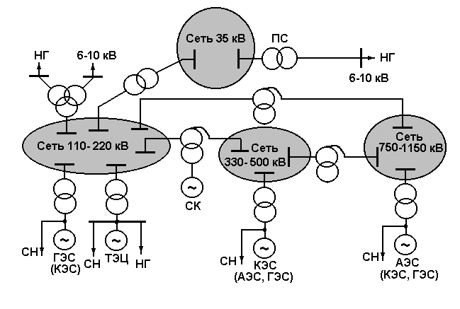

Рисунок 1.17 - Структурная схема передачи электрической энергии

**Задания для самоподготовки:**

Целями данной практической работы являются формирование современного мировоззрения в области управления качеством электроэнергии в распределительных электрических сетях.

Студент **должен**:

- познакомиться с действующими отечественными и зарубежными нормами стандартов на качество электрической энергии;

- иметь представление о том, что влияет на возникновение режимов работы распределительной электрической сети, отличных от номинальных, что именно влияет на изменение показателей КЭ;

- иметь представление о том, каким образом изменение показателей качества электрической энергии влияет на работу других электроприемников;

- иметь представление о том, кто несет ответственность за нарушение норм качества ЭЭ;

- иметь представление о том, какие способы и технические средства применяются для нормализации показателей КЭЭ, а также способах управления этими средствами.

- влияние качества электроэнергии (КЭ) на электроприемники и системы электроснабжения, технологические процессы, объекты систем электроэнергетики;

- нормирование показателей качества электроэнергии (ПКЭ);

- принципы и способы управления КЭ, в том числе и вопросы оптимизации КЭ.

- выбирать точки, виды и периодичность контроля качества электроэнергии;

- выбирать схему или техническое устройство для нормализации ПКЭ, а также рассчитывать его параметры;

- выбирать оптимальный вариант схемы электроснабжения или электрической сети при наличии источников искажения КЭ;

- определять ущербы от пониженного качества электроэнергии;

- проводить комплексные исследования КЭ и решать вопросы его нормализации для реальных объектов систем электроэнергетики.

**Проработка первой темы лекционных и практических занятий по направлению «Электроснабжение инфокоммуникационных систем».**

1-Тема. Введение в предмет “Электроснабжение инфокоммуникационных систем на базе концепции Smart Grid”. Характеристики, функции и состав источников электрической энергии систем инфокоммуникаций на базе системы концепции Smart Grid.

В процессе лекционного занятия заполнять таблицу ЗХУ, показывающую степень осведомленности и моменты, на которые необходимо обратить внимание и развить знания по неясным вопросам.

Таблица 1.3. ЗХУ

|  |  |  |
| --- | --- | --- |
| ЗНАЮ | ХОЧУ УЗНАТЬ  (есть проблемы) | УЗНАЛ |
|  |  |  |
|  |  |  |
|  |  |  |
|  |  |  |
|  |  |  |
|  |  |  |
|  |  |  |
|  |  |  |
|  |  |  |
|  |  |  |
|  |  |  |
|  |  |  |
|  |  |  |
|  |  |  |
|  |  |  |
|  |  |  |
|  |  |  |
|  |  |  |
|  |  |  |

**Ответьте на вопрос:**

**1.1. В чем состоят достоинства и недостатки одиночной электростанции перед энергосистемой (заполнить таблицу)?**

Таблица 1.4.

|  |  |  |  |
| --- | --- | --- | --- |
| Электростанция | | Энергосистема | |
| Достоинства | Недостатки | Достоинства | Недостатки |
|  |  |  |  |
|  |  |  |  |
|  |  |  |  |
|  |  |  |  |
|  |  |  |  |
|  |  |  |  |
|  |  |  |  |
|  |  |  |  |
|  |  |  |  |
|  |  |  |  |

**1.2. Назначение и типы электрических станций**

**Выполните задание:**

**1.2.1. На схемах электростанций ВИЭ, ТЭЦ, АЭС, ГЭС указать наименование позиций с 1 и все последующие, обозначить их назначение и проставить технологические параметры (температуру, давление).**

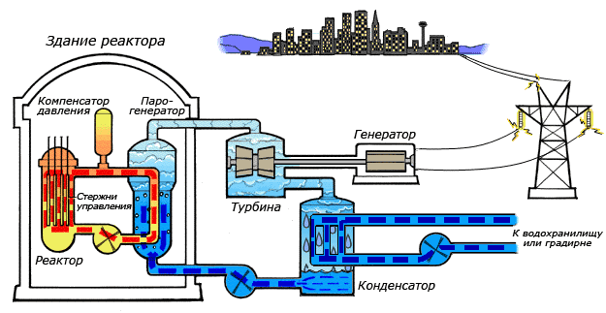

Рисунок 1.18. - принцип работы АЭС

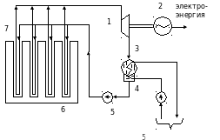

Рисунок 1.19. Схема одноконтурной АЭС

Таблица 1.5.

|  |  |  |  |
| --- | --- | --- | --- |
|  | Определение составной части | Назначение | Выявление познаний по показателям ЗХУ |
| 1 |  |  |  |
| 2 |  |  |  |
| 3 |  |  |  |
| 4 |  |  |  |
| 5 |  |  |  |
| 6 |  |  |  |
|  |  |  |  |
|  |  |  |  |
|  |  |  |  |
|  |  |  |  |
|  |  |  |  |
|  |  |  |  |

**1.2.2. На схемах электростанций ВИЭ, ТЭЦ, АЭС, ГЭС указать наименование позиций с 1 и все последующие, обозначить их назначение и проставить технологические параметры (температуру, давление).**

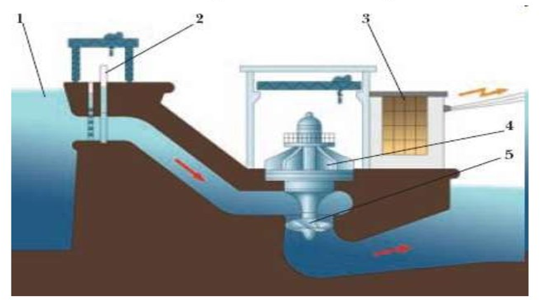

Рисунок 1.20. Схема ГЭС

Таблица 1.6.

|  |  |  |  |
| --- | --- | --- | --- |
|  | Определение составной части | Назначение | Выявление познаний по показателям ЗХУ |
| 1 |  |  |  |
| 2 |  |  |  |
| 3 |  |  |  |
| 4 |  |  |  |
| 5 |  |  |  |
|  |  |  |  |
|  |  |  |  |
|  |  |  |  |
|  |  |  |  |
|  |  |  |  |
|  |  |  |  |
|  |  |  |  |
|  |  |  |  |

**1.2.3. На схемах электростанций ВИЭ, ТЭЦ, АЭС, ГЭС указать наименование позиций с 1 и все последующие, обозначить их назначение и проставить технологические параметры (температуру, давление).**

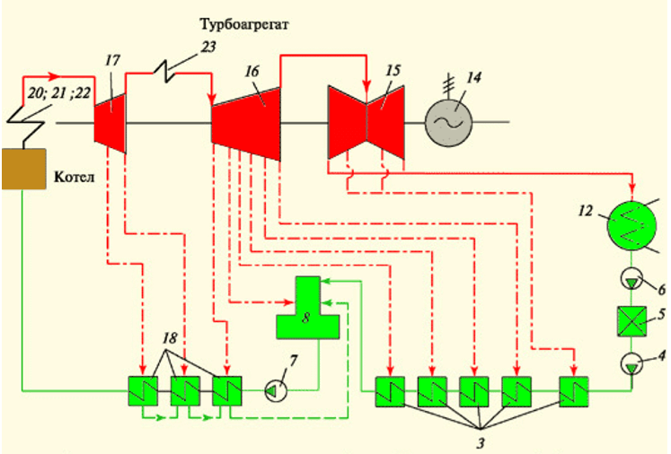

Рисунок 1.21. Схема ТЭС

Таблица 1.7.

|  |  |  |  |
| --- | --- | --- | --- |
|  | Определение составной части | Назначение | Выявление познаний по показателям ЗХУ |
| 1 |  |  |  |
| 2 |  |  |  |
| 3 |  |  |  |
| 4 |  |  |  |
| 5 |  |  |  |
| 6 |  |  |  |
| 7 |  |  |  |
| 8 |  |  |  |
| 9 |  |  |  |
| 10 |  |  |  |
| 11 |  |  |  |
| 12 |  |  |  |
| 13 |  |  |  |
| 14 |  |  |  |
| 15 |  |  |  |
| 16 |  |  |  |
| 17 |  |  |  |
| 18 |  |  |  |
| 19 |  |  |  |
| 20 |  |  |  |
| 21 |  |  |  |
| 22 |  |  |  |
| 23 |  |  |  |

**1.2.4. На схемах электростанций ВИЭ, ТЭЦ, АЭС, ГЭС указать наименование позиций с 1 и все последующие, обозначить их назначение и проставить технологические параметры (температуру, давление).**

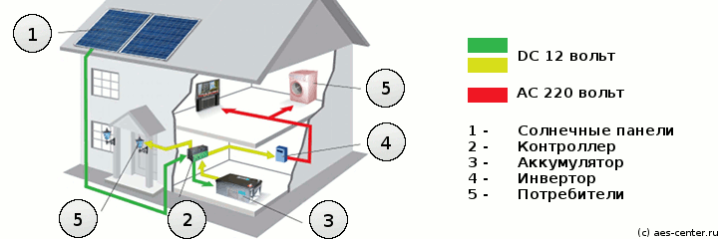

Рисунок 1.22. Схема ВИЭ

Таблица 1.8.

|  |  |  |  |
| --- | --- | --- | --- |
|  | Определение составной части | Назначение | Выявление познаний по показателям ЗХУ |
| 1 |  |  |  |
| 2 |  |  |  |
| 3 |  |  |  |
| 4 |  |  |  |
| 5 |  |  |  |

**1.2.5. Структурные схемы передачи электроэнергии. Раскрыть основные принципы построения. Выявить недостатки и достоинства традиционных энергетических сетей и сетей с современными технологиями Smart Grid.**

Таблица 1.9.

|  |  |  |  |  |
| --- | --- | --- | --- | --- |
|  | Виды Энергоисточников | Достоинства | Недостатки | Выяснить у преподавателя |
| 1 |  |  |  |  |
| 2 |  |  |  |  |
| 3 |  |  |  |  |
| 4 |  |  |  |  |
| 5 |  |  |  |  |
|  |  |  |  |  |
|  |  |  |  |  |
|  |  |  |  |  |
|  |  |  |  |  |
|  |  |  |  |  |

**1.2.6. По структурной схеме указать назначение элементов. Пояснить принципы построения.**

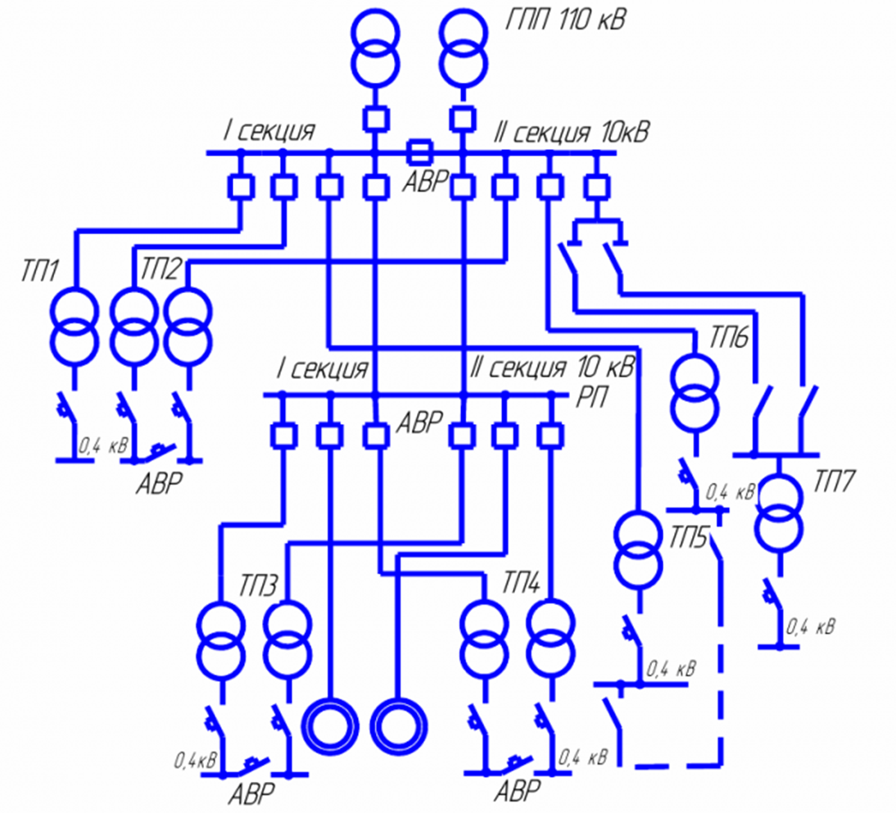

Рисунок 1.23. Структурная схема электроснабжения

Таблица 1.10

|  |  |  |  |
| --- | --- | --- | --- |
|  | Определение составной части | Назначение | Выявление познаний по показателям ЗХУ |
| 1 |  |  |  |
| 2 |  |  |  |
| 3 |  |  |  |
| 4 |  |  |  |
| 5 |  |  |  |
|  |  |  |  |
|  |  |  |  |
|  |  |  |  |
|  |  |  |  |
|  |  |  |  |
|  |  |  |  |
|  |  |  |  |
|  |  |  |  |
|  |  |  |  |
|  |  |  |  |
|  |  |  |  |
|  |  |  |  |
|  |  |  |  |
|  |  |  |  |
|  |  |  |  |

**Ответить на контрольные вопросы:**

|  |
| --- |
| 1. Достоинства радиальных схем: |
|  |
|  |
|  |
|  |
|  |

|  |
| --- |
| 2. Недостатки радиальных схем: |
|  |
|  |
|  |
|  |
|  |
| 3. Достоинства магистральных схем: |
|  |
|  |
|  |
|  |
|  |

|  |
| --- |
| 4. Недостатки магистральных схем: |
|  |
|  |
|  |
|  |
|  |
| 5. Какое влияние оказывает категория потребителя на выбор схемы электроснабжения? | |
|  | |
|  | |
|  | |
|  | |
|  | |

|  |
| --- |
| 6. Что такое приемник и потребитель электроэнергии? |
|  |
|  |
|  |
|  |
|  |
| 7. Как электроприемники классифицируются по надежности электроснабжения? |
|  |
|  |
|  |
|  |
|  |

**2. Решение задачи**

Составить схему электроснабжения, обеспечивающие бесперебойность питания нагрузке_________________________________________ (наименование предприятия или цеха). Предприятие (цех) получает питание от_________________________________________________________________________________ (вид и напряжение источника).

Подключена

_______________ (вид нагрузки, категория надежности, напряжение приемников).

Решение:_______________________________________________________________

**3. Начертить выбранную Схему Электроснабжения.**